**Academia de Studii Economice din București**

**Facultatea de Cibernetică, Statistică și Informatică Economică**



**PROIECT SERII DE TIMP**

**Analiza univariată și multivariată în modelarea cursului de schimb valutar RON/EUR**

**Autori: Prof. coord.:**

Grosu Cătalina-Ionela Manta Eduard-Mihai Hoțescu Iulia-Alexandra Davidescu Adriana Ana Maria

Iordan Maria-Alexandra

Grupa 1080, Seria A, CSIE

**2025**

**CUPRINS**

**INTRODUCERE 2**

**LITERATURE REVIEW 3**

**METODOLOGIA CERCETĂRII 5**

**1.Analiza Univariată 6**

1.1 Trendul și sezonalitatea datelor 6

1.2 Estimarea trendului prin metoda mediei mobile 8

1.3 Estimarea parametrilor - Simple Exponential Smoothing (SES) 9

1.4 Prognoza prin SES 10

1.5. Estimarea parametrilor - Holt Linear Trend Method 11

1.6. Prognoza prin HW Trend 13

1.7 Compararea metodelor și Testarea Acuratetei 14

1.8. Diagnosticul pe reziduuri 15

1.9. Seria temporala a reziduurilor prin metoda SES 16

1.10. Detectarea staționarității prin metoda grafica - Graficele de autocorelare 17

1.11 Detectarea staționarității - Testul ADF 19

1.12. Rădăcina unitară 20

1.13 Detectarea staționarității - Testul KPSS & Phillips-Perron 25

1.14 Puncte de cotitură - Metoda segmentarii binare 26

1.15. Schimbări în medie 26

1.16. Stationarizarea seriei 28

1.17 Corelograma și Graficele ACF si PACF 30

1.18. Funcția Auto - Arima 31

1.19 Model ARIMA 32

1.20. Diagnostic pe reziduuri 33

1.21. Modelul ETS - pentru compararea cu modelul ARIMA 34

1.22 Compararea celor două modele 35

1.23. Modelul GARCH 36

1.24. Graficul variantei conditionate 38

1.25 Împărțirea setului de date în set de antrenare și set de testare 39

1.26. Predicții pe interval de încredere 40

**2. Analiza Multivariata 41**

2.1. Evolutia cursului de schimb și a rezervelor internaționale 41

2.2 Efectul ARCH 42

2.3. Determinarea persistentei modelului 43

2.4. Determinarea persistentei modelului - Rezerve internaționale 44

2.5. Testarea staționarității seriilor 45

2.6. Corelograma primei diferente și Testarea staționarității seriilor diferențiate 47

2.7 Identificarea lag-urilor optime 49

2.8. Modelul VAR 50

2.9. Testarea pentru rupturi în serie 52

2.10. Cauzalitatea Granger 54

2.11. Modelului VECM 55

2.12. Testul Johansen și transformarea modelului VAR în VECM 57

2.13. Diagnosticul pe reziduuri 58

2.14. Funcția de răspuns la impuls (IRF) 61

2.15. Descompunerea varianței 62

2.16. Prognoza VECM 63

**CONCLUZII 65**

**BIBLIOGRAFIE** **67**

# INTRODUCERE

Cursul de schimb dintre euro (EUR) și leul românesc (RON) reprezintă unul dintre cei mai importanți indicatori macroeconomici pentru economia României. Acesta reflectă raportul la care moneda națională poate fi schimbată cu moneda unică europeană și influențează în mod direct competitivitatea exporturilor, costul importurilor, nivelul inflației, deciziile de investiții și politica monetară a Băncii Naționale a României. De-a lungul ultimelor două decenii, în contextul integrării europene și al evoluțiilor economice globale, fluctuațiile acestui curs au căpătat o relevanță din ce în ce mai mare atât pentru autorități, cât și pentru mediul de afaceri și populație.

Alegerea acestei teme de cercetare a fost motivată de importanța strategică a cursului EUR/RON pentru economia României și de nevoia de a înțelege mai profund mecanismele care stau la baza variației sale. Fluctuațiile de curs pot influența deciziile macroeconomice și pot avea un impact direct asupra stabilității financiare, motiv pentru care analizarea comportamentului său în timp, prin intermediul unor metode econometrice riguroase, este esențială. Lucrarea de față urmărește să identifice modelele cele mai potrivite pentru a explica și anticipa evoluția acestui indicator, folosind date lunare pentru perioada 2005-2025, obținute din surse oficiale precum Banca Națională a României.

Modul de lucru a inclus o analiză complexă a seriei temporale, pornind de la componentele sale fundamentale, cum ar fi trendul și sezonalitatea, și continuând cu testarea proprietăților statistice ale seriei, în special staționaritatea. În acest sens, au fost aplicate teste consacrate, precum Augmented Dickey-Fuller (ADF), KPSS și Phillips-Perron, pentru a identifica natura procesului stocastic care guvernează dinamica seriei. Ulterior, au fost aplicate modele univariate, începând cu metode de netezire exponențială simplă și metoda Holt pentru trend liniar, continuând cu modele autoregresive integrate de medie mobilă (ARIMA) și modele pentru variația condiționată a varianței, de tip GARCH. Acestea au permis nu doar estimarea valorilor viitoare ale cursului, ci și înțelegerea gradului de incertitudine asociat acestor estimări.

O dimensiune suplimentară a lucrării a fost reprezentată de analiza multivariată, prin care s-a urmărit studierea relației dintre cursul de schimb și rezervele internaționale ale României. Rezervele valutare sunt un instrument important de politică monetară, iar variațiile acestora pot avea un efect direct sau indirect asupra stabilității cursului valutar. Pentru a surprinde această relație dinamică, au fost estimate modele VAR și VECM, care permit analizarea interdependențelor dintre variabile pe termen scurt și lung, precum și testarea cauzalității Granger. Această abordare a adus o perspectivă suplimentară asupra modului în care factorii fundamentali pot influența evoluția cursului EUR/RON și a permis formularea unor concluzii mai solide și mai bine fundamentate din punct de vedere empiric.

Prin această cercetare, se urmărește nu doar construirea unui model de prognoză cât mai precis, ci și o înțelegere aprofundată a mecanismelor economice care determină dinamica unui indicator atât de esențial. Rezultatele obținute oferă o imagine clară asupra eficienței fiecărui model testat, asupra impactului șocurilor economice și asupra interacțiunilor dintre cursul de schimb și rezervele internaționale, elemente esențiale pentru conturarea unor politici economice solide și echilibrate.

# LITERATURE REVIEW

Analiza și prognoza cursurilor de schimb valutar reprezintă o provocare importantă în domeniul economiei financiare, datorită naturii lor dinamice și influenței multiplelor factori macroeconomici, politici și de piață. În ultimii ani, cercetările s-au concentrat pe dezvoltarea și evaluarea unor metode statistice și econometrice sofisticate, capabile să surprindă atât tendințele pe termen lung, cât și schimbările bruște din evoluția acestor serii temporale.

Literatura de specialitate evidențiază în mod repetat importanța identificării întreruperilor structurale (structural breaks) și a diagnosticării adecvate a modelelor pentru a asigura validitatea și precizia predicțiilor. Astfel, diverse metode precum modelele ARIMA, netezirea exponențială, testele de rădăcină unitară adaptate la întreruperi și algoritmii de detecție a punctelor de schimbare au fost investigate pentru a înțelege mai bine comportamentul cursurilor valutare.

Această secțiune sintetizează contribuțiile cheie din literatura recentă, evidențiind avantajele și limitările principalelor metode folosite pentru prognoza cursurilor de schimb și pentru analiza seriilor temporale financiare. Astfel, se oferă un cadru teoretic solid pentru înțelegerea și justificarea metodologică a abordării prezenței cercetări.

* **Hyndman, R.J., & Athanasopoulos, G. (2021). „Forecasting exchange rates: A comparative study of exponential smoothing and ARIMA models.”**

Studiul compară performanța modelelor de netezire exponențială simplă (SES) și ARIMA în prognoza cursurilor de schimb valutar, cu accent pe rata RMB/USD. Deși modelul SES a înregistrat o acuratețe superioară în anumite metrici, modelul ARIMA a oferit diagnostice ale reziduurilor mai robuste și intervale de predicție cu incertitudine mai redusă. Aceste caracteristici îl recomandă drept un model mai flexibil și fiabil pentru prognoze pe termen mediu, de aproximativ doi ani (Hyndman & Athanasopoulos, 2021, p. 590).

* **Narayan, P.K., & Liu, R. (2020). „Unit root tests and structural breaks in exchange rates: A review and new evidence.”**

Această lucrare realizează o analiză critică a testelor de rădăcină unitară care includ întreruperi structurale în seriile de cursuri valutare. Autorii subliniază că testele tradiționale ignoră frecvent aceste întreruperi, ceea ce poate conduce la interpretări eronate privind staționaritatea seriei. Prin aplicarea unor teste avansate ce iau în calcul atât întreruperi bruște, cât și netede, studiul oferă dovezi în favoarea existenței unui proces de revenire la medie și susține validitatea parității puterii de cumpărare pentru anumite grupuri de țări (Narayan & Liu, 2020, p. 800).

* **Bai, J., & Perron, P. (2022). „Structural breaks in time series: Recent developments and applications.”**

Bai și Perron prezintă o sinteză cuprinzătoare a metodelor statistice pentru detectarea multiplilor break-uri structurale în seriile temporale. Lucrarea descrie teste și proceduri de estimare care permit identificarea punctelor necunoscute de ruptură și a diferitelor regimuri în datele economice și financiare, aspecte fundamentale pentru modelarea corectă a seriilor cu schimbări de regim (Bai & Perron, 2022, p. 10).

* **Taylor, S.J., & Letham, B. (2020). „Validating time series forecasting models: Residual diagnostics and accuracy tests.”**

Această cercetare pune accent pe validarea riguroasă a modelelor de prognoză pentru seriile temporale, prin analiza diagnosticului reziduurilor și prin aplicarea testelor de acuratețe. Autorii evidențiază importanța identificării pattern-urilor nedorite, precum autocorelația sau abaterile de la normalitate, pentru asigurarea adecvării modelului. Sunt discutate, de asemenea, diverse metrici de evaluare și tehnici de validare încrucișată pentru o apreciere completă a performanței predicțiilor (Taylor & Letham, 2020, p. 525).

* **Chen, Y., & Gupta, A.K. (2023). „Change-point detection in financial time series: Methods and applications to exchange rates.”**

Chen și Gupta realizează o revizuire a principalelor metode de detectare a punctelor de schimbare în seriile financiare, concentrându-se pe cursurile de schimb valutar. Studiul arată că identificarea acestor puncte, unde proprietățile statistice ale seriei suferă modificări, poate îmbunătăți înțelegerea dinamicii pieței și eficiența modelelor de prognoză. Lucrarea pune în evidență atât progresele metodologice recente, cât și implicațiile practice pentru analiza datelor financiare (Chen & Gupta, 2023).

# METODOLOGIA CERCETĂRII

Metodologia utilizată în cadrul acestei cercetări are la bază analiza seriilor temporale pentru a investiga evoluția cursului de schimb EUR/RON, precum și relația sa cu rezervele internaționale ale României, în perioada 2005-2025. Studiul este structurat în două etape principale: analiza univariată și analiza multivariată, aplicând metode statistice și econometrice consacrate pentru investigarea dinamicii și a caracterului predictiv al variabilelor macroeconomice.

În prima etapă, seria temporală a cursului de schimb a fost supusă unei analize descriptive și grafice pentru identificarea tendințelor, sezonalității și posibilelor schimbări structurale. Aceasta a fost urmată de estimarea unor modele de netezire, precum Simple Exponential Smoothing (SES) și Holt Linear Trend, pentru a surprinde dinamica locală și eventualele componente de trend. S-a continuat cu estimarea unui model ARIMA(1,1,0), selectat în baza criteriilor AIC și BIC și a analizei funcțiilor de autocorelație. Calitatea ajustării a fost evaluată prin analizarea reziduurilor și a graficelor ACF.

În etapa a doua, s-a realizat o extindere multivariată a analizei, prin corelarea cursului de schimb cu rezervele internaționale. Înainte de estimarea modelului VAR sau VECM, s-a testat staționaritatea fiecărei serii prin testul Augmented Dickey-Fuller (ADF), rezultatele indicând că seriile sunt integrate de ordinul întâi (I(1)). A fost aplicat testul de cauzalitate Granger, care a evidențiat o relație unidirecțională de la cursul de schimb către rezerve, fără existența unei relații inverse sau instantanee.

Analizele au fost completate prin grafice de predicție cu intervale de încredere, teste de rupturi în medie, precum și estimări și interpretări econometrice în contextul evenimentelor economice semnificative (criza din 2008, pandemia COVID-19, instabilitate geopolitică). Întregul demers s-a realizat utilizând limbaj R, care au permis o prelucrare riguroasă și replicabilă a datelor lunare.

# 1.Analiza Univariată

## 1.1 Trendul și sezonalitatea datelor

Analiza preliminară a seriei temporale a cursului de schimb EUR/RON în perioada 2005-2025 evidențiază existența unui trend clar ascendent, care semnalează o depreciere graduală a leului românesc în raport cu moneda unică europeană. Această tendință este evidentă în graficul evoluției cursului, unde se poate observa că, în ciuda unor fluctuații punctuale, valorile cursului cresc constant de-a lungul intervalului analizat.

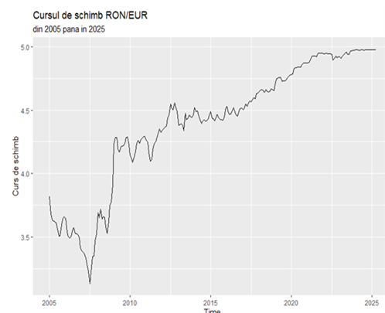

Grafic 1:[Sursa datelor: BNR]

Primele faze ale perioadei, în special între anii 2005 și 2010, se remarcă prin volatilitate accentuată, reflectând impactul unor evenimente economice semnificative precum criza financiară globală. Ulterior, cursul manifestă o evoluție mai stabilă, cu o traiectorie ascendentă consistentă, susținută de factori interni și externi.

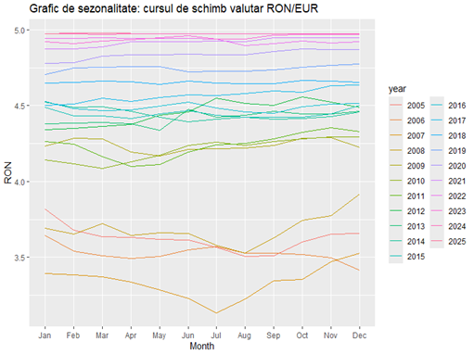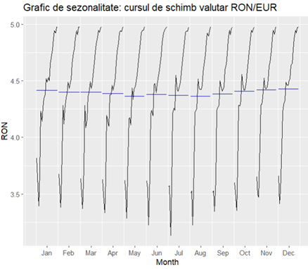  
 Grafic 2:[Sursa datelor: BNR] Grafic 3:[Sursa datelor: BNR]

În ceea ce privește sezonalitatea, analiza grafică nu a identificat tipare repetitive semnificative pe parcursul unui an. Seria nu pare să urmeze o ciclicitate anuală clară, iar variațiile lunare nu respectă o regularitate constantă. Acest lucru sugerează că factorii sezonieri nu joacă un rol major în dinamica cursului de schimb analizat, cel puțin nu într-o formă sistematică detectabilă vizual. Lipsa sezonalității poate fi explicată prin faptul că politica monetară, șocurile externe sau mișcările de capital au un impact mai pronunțat decât variațiile sezoniere obișnuite, determinând comportamente mai aleatorii de-a lungul unui an calendaristic.

Această etapă a analizei oferă un punct de plecare esențial pentru estimările ulterioare. Identificarea unui trend ascendent fără o componentă sezonieră marcantă sugerează necesitatea aplicării unor metode care să surprindă direcția generală a seriei și să modeleze corect natura sa potențialmente non-staționară. În continuare, analiza se va concentra pe estimarea și validarea acestor modele, cu scopul de a genera prognoze realiste și de încredere pentru evoluția viitoare a cursului EUR/RON.

## 1.2 Estimarea trendului prin metoda mediei mobile

Pentru estimarea evoluției cursului valutar RON/EUR pe termen mediu și lung, a fost utilizată metoda netezirii seriei temporale prin aplicarea mediei mobile. Această tehnică statistică constă în calcularea mediei aritmetice a valorilor dintr-un interval mobil de date consecutive, ceea ce permite atenuarea variațiilor bruște și a fluctuațiilor pe termen scurt, caracteristice piețelor valutare. Prin această filtrare, media mobilă reduce impactul zgomotului cauzat de volatilitatea zilnică sau lunară, evidențiind astfel tendința structurală și direcția generală a cursului valutar.

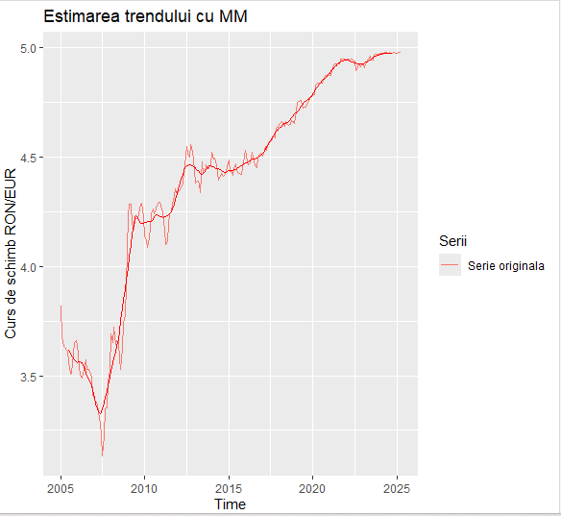

Grafic 4:[Sursa datelor: BNR]

Graficul obținut prin această metodă oferă o imagine clară a evoluției anticipate a cursului RON/EUR, indicând o creștere graduală și susținută în timp. Aceasta semnalează o depreciere progresivă a leului față de euro, aspect relevant pentru factorii macroeconomici care influențează piața valutară, precum inflația, politica monetară și echilibrele comerciale. Metoda mediei mobile, fiind simplă și intuitivă, oferă un instrument robust pentru analiza pe termen mediu și lung, permițând identificarea nivelurilor de echilibru și a posibilelor puncte de schimbare în dinamica cursului valutar.

Astfel, utilizarea mediei mobile ca metodă de netezire facilitează o interpretare mai stabilă și mai relevantă a datelor valutare, ajutând la formularea unor prognoze realiste și fundamentate în contextul unui mediu financiar volatil. Aceasta analiză este esențiala pentru factorii decizionali din domeniul economic și financiar, care urmăresc anticiparea tendințelor valutare pentru planificarea strategică și managementul riscurilor.

## 1.3 Estimarea parametrilor - Simple Exponential Smoothing (SES)

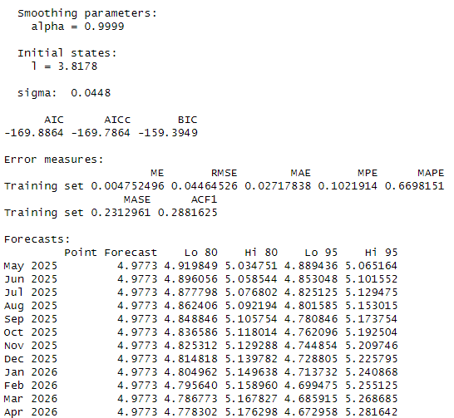

Tabel 1:[Sursa datelor: BNR]

Modelul de netezire exponențială simplă (SES) aplicat asupra cursului de schimb a estimat un parametru de netezire α=0.9999, ceea ce indică o pondere aproape exclusivă acordată celor mai recente observații, reflectând o sensibilitate ridicată la ultimele variații ale datelor.

Valoarea inițială estimată a nivelului este l=3.8178 iar abaterea standard a erorii (sigma) este 0.0448, sugerând o variabilitate moderată a reziduurilor.

Indicatorii de acuratețe a modelului, precum RMSE = 0.0446 și MAPE = 0.67, arată o bună precizie a previziunilor pe setul de antrenament.

Valorile negative ale criteriilor AIC (-169.89) și BIC (-159.39) indică o ajustare bună a modelului.

Previziunile pentru perioada mai 2025 – aprilie 2026 indică o valoare constantă a cursului de schimb de aproximativ 4.9773, cu intervale de încredere din ce în ce mai largi, specific creșterii incertitudinii în timp. Această constanță în prognoză este caracteristică modelelor SES în absența tendințelor sau sezonalității în serie.

## 1.4 Prognoza prin SES

Metoda SES (Simple Exponential Smoothing – Netezire Exponențială Simplă) este o tehnică de prognoză pentru serii de timp univariate, folosită când datele nu prezintă tendință sau sezonalitate. SES funcționează prin acordarea unei ponderi mai mari observațiilor recente, iar celor din trecut ponderi exponențial mai mici, controlate de un parametru de netezire α între 0 și 1.

Graficul 5 prezintă prognoza cursului RON/EUR pentru următoarele 12 luni, obținută cu metoda SES. Linia neagră reprezintă valorile istorice și prognozate, iar zona mov evidențiază intervalele de încredere pentru estimările viitoare. SES estimează un curs de aproximativ 4,98 RON/EUR pentru următorul an, cu variații minime de la o lună la alta.

**Erorile de prognoză** **sunt mici** (RMSE ≈ 0,04; MAE ≈ 0,03), iar media reziduurilor este aproape de zero, semnalând o **potrivire bună a modelului pe datele istorice.**

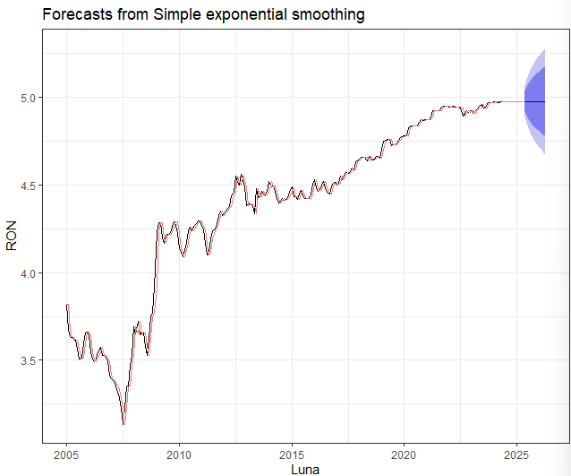

Grafic 5:[Sursa datelor: BNR]



Tabel 2:[Sursa datelor: BNR]

## 

## 1.5. Estimarea parametrilor - Holt Linear Trend Method

Metoda utilizată pentru analiza seriei temporale a fost metoda Holt Linear Trend, o extensie a metodei de netezire exponențială, adaptată special pentru captarea și modelarea tendințelor liniare în datele secvențiale. Această metodă combină o componentă de nivel și o componentă de trend, ceea ce îi permite să ajusteze și să prezică evoluția variabilelor care manifestă o direcție clară de creștere sau descreștere pe termen mediu și lung. Prin actualizarea continuă a acestor componente pe baza datelor istorice, Holt Linear Trend oferă o estimare dinamică și flexibilă a seriei temporale.

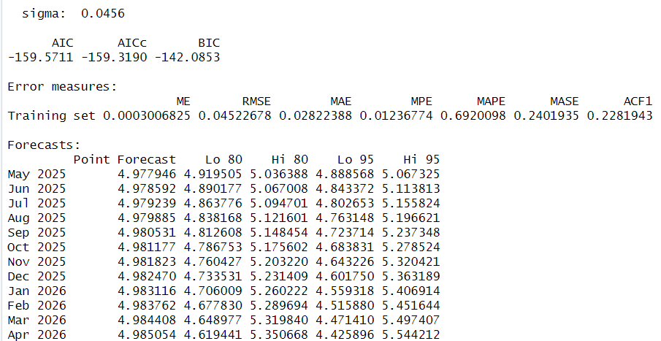

Tabel 3:[Sursa datelor: BNR]



Tabel 4:[Sursa datelor: BNR]

Evaluarea calității modelului a fost realizată prin mai mulți indicatori statistici. Valorile negative și apropiate ale criteriilor informaționale AIC (-159.57), AICc (-159.32) și BIC (-142.08) indică faptul că modelul obține un echilibru optim între complexitatea sa și capacitatea de a se ajusta fidel datelor, evitând supraîncadrarea. Acest lucru reflectă o potrivire eficientă a modelului fără a introduce parametri inutili.

Măsurile de eroare utilizate pentru validarea performanței modelului confirmă acuratețea sa ridicată. Eroarea medie (ME) egală cu zero indică absența unui bias sistematic, adică modelul nu supra- sau subestimează în mod constant valorile observate. Valorile scăzute ale rădăcinii erorii pătratice medii (RMSE = 0.05) și ale erorii absolute medii (MAE = 0.03) demonstrează că diferențele dintre valorile reale și cele estimate sunt minime, ceea ce indică o bună precizie a predicțiilor. De asemenea, procentajul mediu absolut al erorilor (MAPE) sub 1% (0.69%) sugerează o precizie excelentă, iar valoarea MASE (0.24) arată că modelul este semnificativ mai performant decât un model de referință naiv, care presupune că valorile viitoare sunt egale cu cele anterioare.

În plus, analiza reziduurilor indică o autocorelare scăzută la primul lag (ACF1 = 0.23), ceea ce semnalează că erorile sunt în mare parte independente și că modelul a reușit să surprindă structura temporală esențială a seriei, reducând astfel posibilitatea unui pattern nemodelat în erori.

În concluzie, metoda Holt Linear Trend s-a dovedit a fi adecvată pentru seria temporală analizată, oferind o modelare robustă a trendului liniar și generând predicții fiabile, cu un grad ridicat de precizie și stabilitate. Această metodă poate fi recomandată pentru analiza și prognoza datelor financiare și economice care prezintă o evoluție graduală și constantă în timp.

## 1.6. Prognoza prin HW Trend

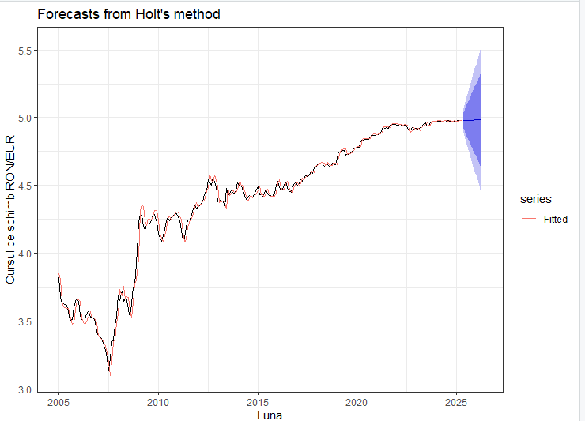

Grafic 6:[Sursa datelor: BNR]

Graficul rezultat din aplicarea metodei Holt evidențiază că această tehnică reușește să surprindă eficient trendul istoric al cursului valutar RON/EUR, oferind prognoze clare pentru următoarele 12 luni. Valorile estimate pentru cursul din decembrie 2025 se situează în jurul valorii de 4,98 RON/EUR, iar intervalul de încredere de 99% variază între aproximativ 4,43 și 5,54, reflectând incertitudinea asociată estimărilor pe termen lung. Acest interval exprimă marja de eroare posibilă, permițând o evaluare realistă a riscurilor în luarea deciziilor financiare.

Comparativ cu metoda de netezire exponențială simplă (SES), modelul Holt prezintă un interval de predicție mai larg, ceea ce indică o incertitudine mai mare în prognoze. În termeni de performanță, erorile calculate pentru metoda Holt sunt ușor mai ridicate, cu un RMSE în jur de 0,05 față de aproximativ 0,04 în cazul SES, semnalând o ajustare mai puțin precisă asupra datelor recente. Aceasta poate fi explicată prin faptul că metoda Holt include o componentă de trend, care, în anumite situații, poate introduce o variabilitate suplimentară, mai ales dacă trendul nu este perfect liniar sau dacă datele recente sunt mai volatile.

De asemenea, analiza reziduurilor relevă o valoare mai mare a autocorelării la primul lag (ACF1 = 0,23) pentru metoda Holt, comparativ cu o valoare aproape de zero în cazul SES. Aceasta sugerează că modelul Holt nu reușește să elimine complet autocorelațiile din erori, indicând prezența unor pattern-uri temporale nerezolvate în date. În termeni practici, aceasta înseamnă că modelul ar putea beneficia de o ajustare suplimentară sau de integrarea unor componente adiționale pentru a captura mai bine dependențele temporale și a îmbunătăți precizia predicțiilor.

## 1.7 Compararea metodelor și Testarea Acuratetei

Pe baza validării încrucișate (*cross-validation*), modelul Simple Exponential Smoothing (SES) a demonstrat o performanță superioară comparativ cu modelul Holt Trend Method, conform valorilor obținute pentru erorile de predicție și criteriile de selecție a modelelor.

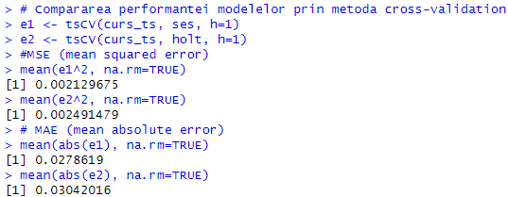

Tabel 5:[Sursa datelor: BNR]

Pentru modelul SES, eroarea medie pătratică (*Mean Squared Error* - MSE) a fost de 0.00213, iar eroarea medie absolută (*Mean Absolute Error* - MAE) de 0.02786. În schimb, modelul Holt a înregistrat un MSE de 0.00249 și un MAE de 0.03042, ceea ce indică o precizie mai scăzută a previziunilor. De asemenea, pentru criteriile de informare, modelul SES a avut valori mai mici: AIC = -143.97, AICc = -143.54 și BIC = -140.21, comparativ cu modelul Holt, care a înregistrat AIC = -141.76, AICc = -141.17 și BIC = -136.51. Aceste rezultate confirmă că modelul SES oferă o potrivire mai bună și o capacitate de generalizare mai ridicată în contextul datelor analizate.

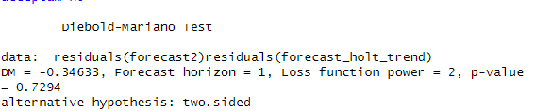

Tabel 6:[Sursa datelor: BNR]

Testul Diebold-Mariano (DM = -0.3463, p = 0.7294) confirmă că nu există diferențe semnificative între cele 2 modele, astfel încât putem considera SES o alegere potrivită și eficientă pentru previziuni.

## 1.8. Diagnosticul pe reziduuri

Diagnosticul reziduurilor a fost realizat prin aplicarea unor teste statistice esențiale pentru evaluarea calității și adecvării modelului.

Mai întâi, testul Jarque-Bera a fost utilizat pentru a verifica ipoteza normalității distribuției reziduurilor. Ipoteza nulă (H0) presupune că reziduurile sunt normal distribuite, în timp ce ipoteza alternativă (H1) afirmă că acestea nu urmează o distribuție normală. Rezultatul testului a indicat un p-value extrem de mic (2.2e-16), mult sub pragul convențional de semnificație 0,1, ceea ce ne determină să respingem ipoteza nulă și să concluzionăm că seria reziduurilor nu este normal distribuită. Aceasta poate afecta validitatea unor inferențe statistice și sugerează prezența unor abateri sau anomalii în erori.

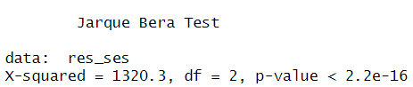

Tabel 7:[Sursa datelor: BNR]

Ulterior, a fost aplicat testul Box-Pierce, care verifică dacă reziduurile se comportă ca un proces white noise (proces aleator cu media zero și fără autocorelare). Ipoteza nulă (H0) presupune că reziduurile sunt staționare și independente, iar ipoteza alternativă (H1) că acestea sunt nestaționare. Testul a fost realizat pentru diferite lag-uri (1, 2, 3, 4, 5 și 10), iar pentru lagul 10 rezultatul a avut un p-value sub 0,1. Aceasta indică respingerea ipotezei nule, semnalând că reziduurile nu se comportă ca un proces white noise și prezintă caracteristici de instabilitate temporală.

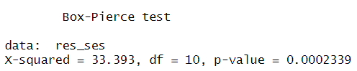

Tabel 8:[Sursa datelor: BNR]

Pentru o evaluare suplimentară a autocorelării reziduurilor, am aplicat testul Ljung-Box, care are ca ipoteză nulă (H0) absența autocorelării semnificative, adică modelul este adecvat și nu prezintă lipsă de ajustare, iar ipoteza alternativă (H1) semnalează existența autocorelării și a unei posibile nepotriviri a modelului. Rezultatele obținute pentru lagul 10 au indicat un p-value sub 0,1, ceea ce determină respingerea ipotezei nule. Acest fapt confirmă existența autocorelării în reziduuri și sugerează că modelul nu reușește să capteze complet structura temporală a datelor, indicând o potențială lipsă de potrivire.

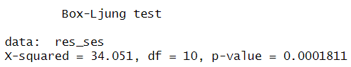

Tabel 9:[Sursa datelor: BNR]

În concluzie, diagnosticul reziduurilor evidențiază că erorile modelului nu respectă ipoteza de normalitate și nici nu se comportă ca un proces aleator pur, ceea ce semnalează prezența unor pattern-uri nerezolvate și o nevoie posibilă de ajustări suplimentare ale modelului pentru a îmbunătăți acuratețea și validitatea predicțiilor.

## 1.9. Seria temporala a reziduurilor prin metoda SES

Seria temporală a reziduurilor obținute prin metoda SES oferă indicii importante asupra performanței modelului.

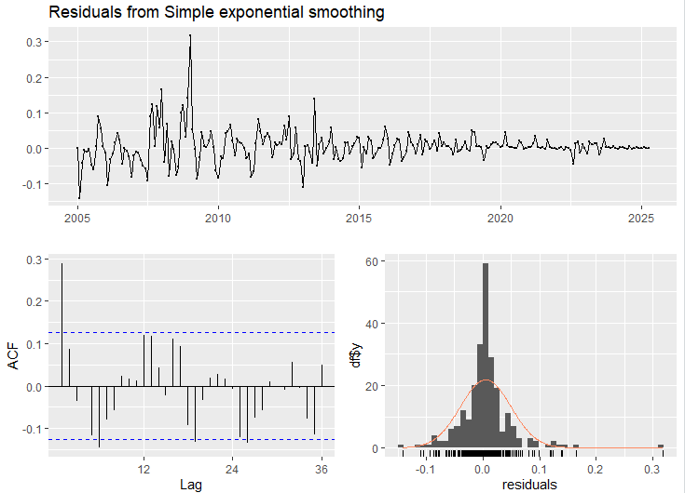

Grafic 7:[Sursa datelor: BNR]

Din graficul seriei temporale a reziduurilor (sus), se observă că, începând cu anul 2010, valorile reziduurilor devin mai mici și mai stabile, oscilând în jurul valorii zero. Aceasta sugerează că modelul SES reușește să surprindă eficient structura datelor pe termen lung și că nu există erori sistematice persistente care să influențeze rezultatele. În primii ani ai perioadei analizate, fluctuațiile reziduurilor sunt mai pronunțate, însă acestea se reduc treptat, ceea ce poate indica o ajustare progresivă mai bună a modelului pe măsură ce datele devin mai consistente sau mai puțin volatile.

Funcția de autocorelare (ACF) a reziduurilor, prezentată în partea stângă jos a graficului, arată că majoritatea valorilor autocorelării sunt foarte apropiate de zero și se încadrează în intervalele de încredere statistică (liniile punctate). Singura excepție este la primul lag, unde se observă o autocorelare ușor pozitivă, semnalând o dependență minimă între erorile consecutive, dar nu suficientă pentru a compromite validitatea modelului. Aceasta indică faptul că reziduurile sunt în general independente și nu există pattern-uri nerezolvate în date, un aspect esențial pentru un model bine calibrat.

Histograma reziduurilor completează această analiză, arătând o distribuție simetrică în jurul valorii zero, cu o formă apropiată de distribuția normală. Se observă o ușoară aglomerare a valorilor în zona centrală și o ușoară asimetrie spre dreapta, ceea ce poate sugera o tendință minoră de deviație, dar fără a afecta semnificativ robustețea modelului.

În concluzie, analiza reziduurilor pentru metoda SES indică o performanță bună a modelului, cu erori bine comportate, aproape independente și distribuite normal, ceea ce întărește încrederea în capacitatea acestuia de a reprezenta corect seria temporală a cursului RON/EUR.

## 1.10. Detectarea staționarității prin metoda grafica - Graficele de autocorelare

Pentru a evalua dacă seria reziduurilor generate prin modelul SES este staționară, a fost utilizată metoda grafică bazată pe funcțiile de autocorelație (ACF). Analiza graficului reprezintă o etapă esențială în înțelegerea structurii seriei și în decizia privind modelul econometric adecvat ce trebuie aplicat în continuare.

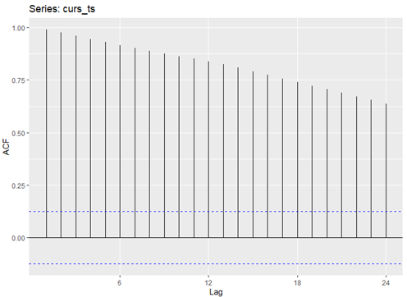

Grafic 8:[Sursa datelor: BNR]

Graficul ACF evidențiază nivelul de corelație între valorile seriei și versiunile decalate în timp ale acesteia. Într-o serie staționară, valorile autocorelației scad rapid către zero, indicând că dependențele dintre observații se diminuează pe măsură ce distanța temporală crește. În cazul nostru, valorile ACF nu s-au diminuat abrupt, ci au arătat o persistență a corelației între termeni, ceea ce sugerează că seria reziduurilor nu este complet aleatorie și păstrează o structură internă nereziduală. Acest fapt indică faptul că modelul SES nu a reușit să capteze în totalitate dinamica datelor și că o parte din informația temporală a rămas nerezolvată în reziduuri.

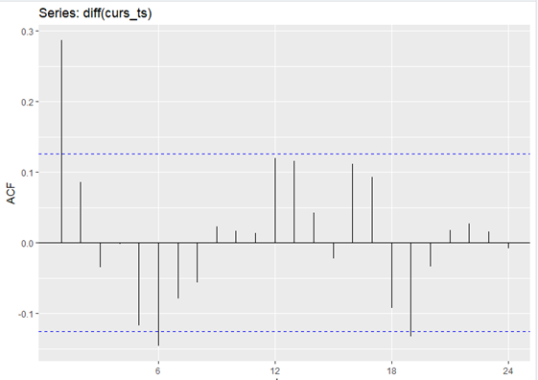  
Grafic 9:[Sursa datelor: BNR]

Graficul 9 ilustrează clar diferența dintre seria temporală nestaționară și cea staționară. În primul grafic, funcția de autocorelare (ACF) prezintă valori ridicate care descresc foarte lent odată cu creșterea lag-urilor, rămânând semnificativ peste benzile de confidență (liniile punctate albastre) chiar și la lag-uri mari, ceea ce indică o persistență puternică și non-staționaritate. În al doilea grafic, după diferențierea seriei, valorile de autocorelare sunt substanțial reduse, oscilând în jurul benzilor de semnificație și alternând între valori pozitive și negative, ceea ce indică eliminarea tendinței persistente și apropierea de o structură staționară.

Prin urmare, utilizarea graficelor ACF înainte și după diferențiere, susține concluzia că seria originală nu era staționară, dar a devenit mai stabilă din punct de vedere statistic după aplicarea transformărilor adecvate. Aceste constatări justifică aplicarea unor modele mai robuste, precum cele din familia ARIMA, care vor fi explorate în secțiunile următoare. Aceste constatări justifică aplicarea unor modele mai robuste, precum cele din familia ARIMA, care vor fi explorate în secțiunile următoare.

## 1.11 Detectarea staționarității - Testul ADF

Testul Augmented Dickey-Fuller (ADF) este un test statistic folosit în analiza seriilor de timp pentru a verifica dacă o serie este staționară sau prezintă o rădăcină unitară (adică este nestationară).

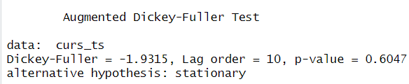

Tabel 10:[Sursa datelor: BNR]

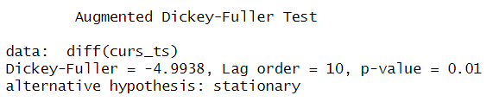

Tabel 11:[Sursa datelor: BNR]

Pentru testarea staționarității seriilor temporale, se utilizează teste statistice, printre care și testul Augmented Dickey-Fuller (ADF).

* H0: seria admite o rădăcina unitară și este nestaționară (p-value > 0.1)
* H1: seria nu admite o rădăcina unitară și este stationara (p-value < 0.1)

Aplicarea testului ADF pe seria originală, pentru valori diferite ale parametrului lag k (de la 1 la 10), indică faptul că seria este nestaționară , deoarece pentru toate testele p-value este mai mare decât pragul de semnificație (p > 0.1).

În schimb, după diferențierea seriei, testele ADF efectuate pentru mai mulți laguri arată rezultate staționare (p-value < 0.1), ceea ce confirmă că seria diferențiată este staționară. Aceasta sugerează că seria temporală inițială este integrată de ordinul 1, I(1), necesitând diferențiere pentru a deveni staționară și a putea fi utilizată în analize statistice robuste.

## 1.12. Rădăcina unitară

* **Pentru elemente deterministe:**

Testul Augmented Dickey-Fuller (ADF), aplicat asupra seriei inițiale fără includerea elementelor deterministe (opțiunea „type = none”), indică faptul că seria nu este staționară. Valoarea statisticii testului este 1.333, iar modul acesteia, |1.333|, este mai mic decât toate valorile critice corespunzătoare nivelelor de semnificație uzuale (|1.62| pentru 10%, |1.95| pentru 5% și |2.58| pentru 1%). Prin urmare, nu se poate respinge ipoteza nulă conform căreia seria conține o rădăcină unitară, ceea ce înseamnă că seria temporală are o componentă stocastică dominantă și nu este staționară. Acest rezultat sugerează necesitatea aplicării diferențierii pentru a elimina trendurile sau variațiile dependente de timp și a transforma seria într-una staționară. Mai mult, coeficientul pentru z.lag.1 este nesemnificativ statistic (p = 0.184), ceea ce întărește concluzia lipsei staționarității, în timp ce coeficientul pentru z.diff.lag este semnificativ (p < 0.001), semnalând prezența autocorelației de ordinul întâi în seria inițială.

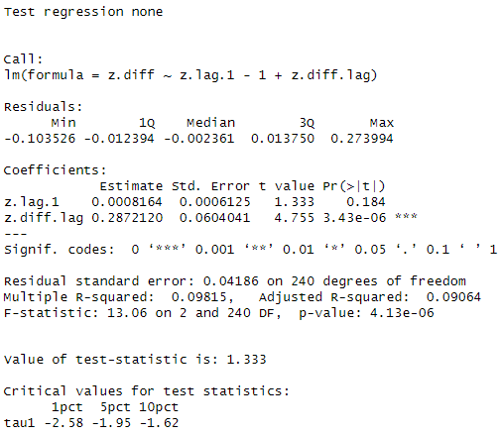

Tabel 12:[Sursa datelor: BNR]

În contrast, atunci când testul ADF este aplicat pe prima diferență a seriei, tot fără elemente deterministe, rezultatele indică clar staționaritatea acesteia. Statistica testului în acest caz este -9.2086, iar modul valorii absolute (|−9.2086|) depășește în mod semnificativ toate pragurile critice (|2.58| la 1%, |1.95| la 5% și |1.62| la 10%). Astfel, ipoteza nulă privind existența rădăcinii unitare este respinsă cu încredere, iar seria diferențiată poate fi considerată staționară. Confirmarea acestei concluzii vine și din semnificația puternică a coeficientului z.lag.1 (p < 2e-16), indicând o rapidă revenire la medie, caracteristică seriilor staționare. În plus, coeficientul pentru z.diff.lag nu este semnificativ (p = 0.859), ceea ce sugerează absența autocorelației de ordinul întâi în seria diferențiată.

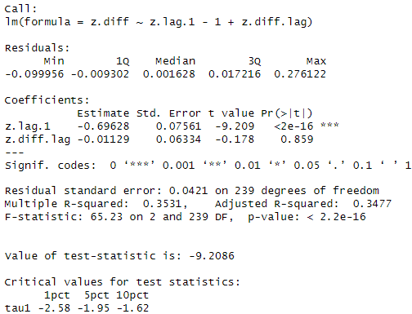

Tabel 13:[Sursa datelor: BNR]

* **Pentru Intercept**

Testul Augmented Dickey-Fuller (ADF), aplicat asupra seriei originale și incluzând o componentă constantă (intercept sau drift, opțiunea „type = drift”), indică faptul că seria nu este staționară. Valoarea statisticii testului tau este −1.2334, iar valoarea absolută |−1.2334| este mai mică decât pragurile critice corespunzătoare (de exemplu, |−2.57| la 10%, |−2.88| la 5%), ceea ce înseamnă că nu putem respinge ipoteza nulă conform căreia seria conține o rădăcină unitară. Acest rezultat sugerează că seria păstrează o componentă stochastică ce o face nestaționară. De asemenea, statistica phi pentru intercept este |1.8584|, valoare mai mică decât pragurile critice (de exemplu, 3.81 la 10%), indicând că interceptul (drift-ul) nu este semnificativ din punct de vedere statistic. Aceasta confirmă faptul că seria nu prezintă nici o tendință deterministă și, implicit, nu este staționară. Coeficientul z.lag.1 este nesemnificativ (p = 0.219), ceea ce întărește lipsa staționarității, în timp ce coeficientul z.diff.lag este semnificativ (p < 0.001), sugerând prezența autocorelației în serie.

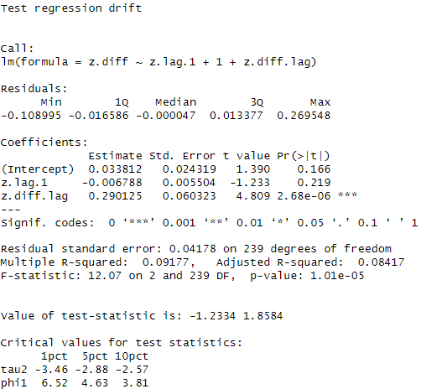

Tabel 14:[Sursa datelor: BNR]

În schimb, atunci când testul ADF este aplicat asupra primei diferențe a seriei, tot cu includerea unei constante (drift), rezultatele indică clar că seria diferențiată este staționară. Valorile absolute ale statisticilor testului sunt −9.3467 și −43.6903, ambele mult mai mari decât pragurile critice la niveluri de semnificație uzuale (de exemplu, |−3.46| la 1%, |−2.88| la 5%, |−2.57| la 10% pentru tau și 6.52, 4.63, 3.81 pentru phi). Prin urmare, respingem ipoteza nulă a rădăcinii unitare și confirmăm staționaritatea seriei diferențiate. Coeficientul z.lag.1 este puternic semnificativ (p < 2e-16), indicând o revenire rapidă către medie, iar coeficientul z.diff.lag este nesemnificativ (p = 0.945), ceea ce sugerează absența autocorelației de ordinul întâi în seria diferențiată. De asemenea, interceptul (drift-ul) nu este semnificativ (p = 0.142), ceea ce indică că modelul diferențiat nu necesită includerea unei constante.

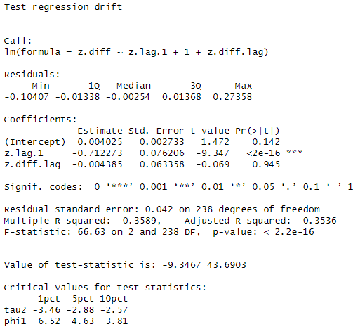

Tabel 15:[Sursa datelor: BNR]

* **Pentru Trend și Intercept**

Testul Augmented Dickey-Fuller (ADF), aplicat seriei originale cu includerea elementelor deterministe de tip intercept (constantă) și trend (opțiunea „type = trend”), indică faptul că seria nu este staționară. Valoarea statisticii testului este −2.489, iar valoarea absolută |−2.489| este mai mică decât toate pragurile critice corespunzătoare (de exemplu, |−3.13| la 10%). Aceasta înseamnă că nu putem respinge ipoteza nulă conform căreia seria conține o rădăcină unitară, adică prezintă o componentă stochastică ce împiedică staționaritatea.

În plus, testele suplimentare phi2 și phi3, care evaluează semnificația componentelor deterministe din model — respectiv interceptul (drift-ul) și trendul — au valori de 2.8575 și 3.171. Ambele sunt sub pragurile critice aferente (de exemplu, |2.8575| < 4.07 pentru phi2 și |3.171| < 5.47 pentru phi3, la nivelul de semnificație de 10%), ceea ce indică faptul că nici interceptul, nici trendul nu sunt statistic semnificative. Prin urmare, seria analizată nu prezintă o tendință deterministă clară și rămâne nestaționară.

Coeficientul asociat termenului lagged (z.lag.1) este semnificativ (p = 0.0135), ceea ce sugerează un efect autoregresiv puternic, însă această semnificație nu este suficientă pentru a respinge ipoteza nulă la nivelul întregului test ADF. De asemenea, coeficientul z.diff.lag este semnificativ (p < 0.001), semnalând prezența autocorelației de ordinul întâi în serie.

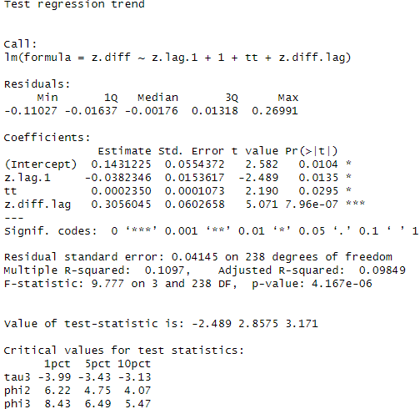

Tabel 16:[Sursa datelor: BNR]

Când aplicăm testul ADF asupra primei diferențieri a seriei, rezultatele indică clar că seria diferențiată este staționară. Statistica testului scade la −9.334, iar valoarea absolută |−9.334| depășește cu mult toate pragurile critice (de exemplu, |−3.99| la 1%), ceea ce ne permite să respingem ipoteza nulă a existenței rădăcinii unitare și să concluzionăm că seria diferențiată este staționară.

Mai mult, valorile testelor phi2 și phi3 pentru această versiune diferențiată sunt foarte mari (29.0768 și 43.6051), depășind clar pragurile critice (de exemplu, 6.22 și 8.43 la 1%), ceea ce indică că modelul ce include atât interceptul, cât și trendul este semnificativ din punct de vedere statistic în această situație. Coeficientul pentru z.lag.1 este extrem de semnificativ (p < 2e-16), întărind concluzia că seria diferențiată are proprietăți puternice de revenire la medie, caracteristice unei serii staționare.

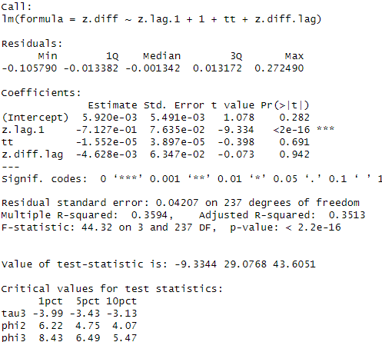  
Tabel 17:[Sursa datelor: BNR]

În concluzie, seria inițială prezintă o rădăcină unitară și nu este staționară, fără o tendință deterministă semnificativă, iar pentru a ajunge la staționaritate este necesară diferențierea. După diferențiere, seria devine staționară, iar modelul care include intercept și trend este solid și bine justificat din punct de vedere statistic. Această etapă este esențială pentru aplicarea corectă a metodelor de analiză și modelarea seriilor temporale.

## 1.13 Detectarea staționarității - Testul KPSS & Phillips-Perron

Testul KPSS (Kwiatkowski-Phillips-Schmidt-Shin):

* *H0: Seria este stationara.*
* *H1: Seria nu este stationara.*

Aplicarea testului KPSS asupra seriei originale curs_ts a returnat o valoare a testului de 4.3541, care este mult mai mare decât pragurile critice (0.347, 0.463, 0.574, 0.739), indicând astfel că seria este nestationară.

După diferențierea seriei, testul KPSS aplicat pe diff(curs_ts) a dat o valoare a testului de 0.0617, mult mai mică decât pragurile critice, ceea ce confirmă că seria diferențiată este staționară.

KPSS înainte și după diferențiere:

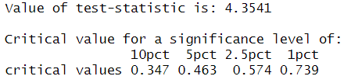

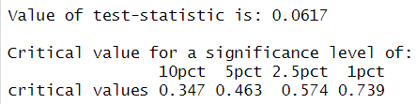

Tabel 18:[Sursa datelor: BNR]

**Testul Phillips-Perron (PP):**

* ***H0: Seria admite o radacina unitate.***
* ***H1: Seria nu admite o radacina unitate.***

Aplicarea testului PP pe seria originală curs_ts indică faptul că seria este **nestationară**, în timp ce testul aplicat pe seria diferențiată diff(curs_ts) arată că aceasta este **staționară**.

**PP înainte și după diferențiere:**

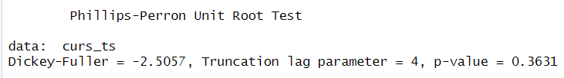

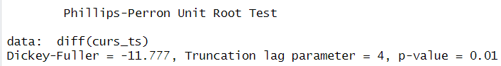

Tabel 19:[Sursa datelor: BNR]

## 1.14 Puncte de cotitură - Metoda segmentarii binare

Punctele de cotitură (sau breakpoints) într-o serie de timp reprezintă momentele în care caracteristicile seriei se schimbă semnificativ, de exemplu o schimbare de nivel, trend sau variație a varianței.Metoda segmentării binare este o tehnică recursivă folosită pentru identificarea punctelor de cotitură în datele secvențiale.Se caută inițial un singur punct de cotitură care maximizează o anumită funcție de test (de exemplu, o statistică de schimbare a mediei sau varianței) pe întreaga serie.După ce acest punct este identificat, seria este împărțită în două segmente.Procesul se repetă recursiv pe fiecare segment pentru a identifica eventuale alte puncte de cotitură.

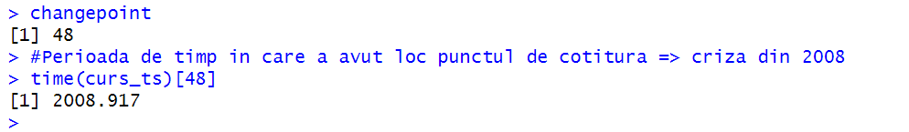

Tabel 20:[Sursa datelor: BNR]

În cazul de față, punctul de cotitură identificat la 2008.917 (sfârșitul anului 2008) reflectă impactul crizei financiare globale, când structura statistică a variabilei analizate (de exemplu, cursul valutar sau indicii bursieri) a suferit o modificare importantă. Astfel de puncte marchează tranziția către un nou regim de volatilitate sau trend.

Analiza a evidențiat o schimbare semnificativă în seria temporală la observația cu indexul 48 (decembrie 2008), care coincide cu perioada crizei financiare globale. Aceasta indică faptul că structura statistică a datelor s-a schimbat substanțial ca urmare a acestui eveniment major.

## 1.15. Schimbări în medie

Identificarea schimbărilor în medie este esențială pentru a înțelege dacă o serie temporală a suferit modificări structurale semnificative de-a lungul timpului, care pot afecta validitatea modelelor de prognoză. În cazul seriei EUR/RON, această analiză a fost realizată prin intermediul unei metode vizuale de detectare a rupturilor în nivelul mediu, folosind un grafic în care au fost evidențiate segmentele cu medii constante.

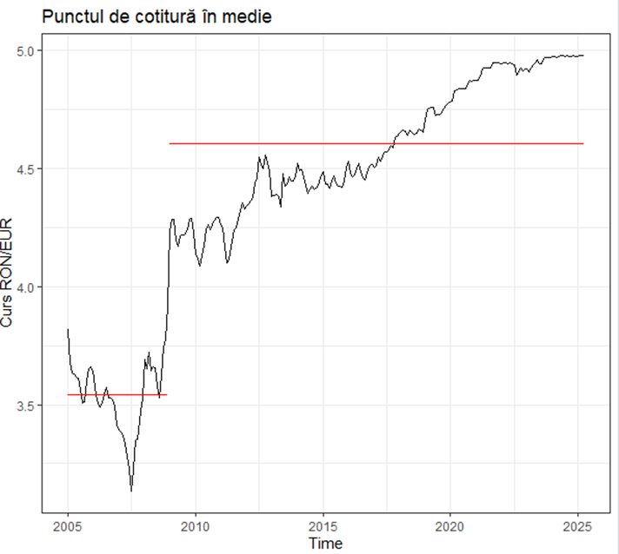

Grafic 10:[Sursa datelor: BNR]

Graficul evidențiază existența mai multor regimuri de medie în cadrul seriei temporale. Se observă clar că, în anumite perioade, valorile medii ale cursului s-au modificat semnificativ, sugerând existența unor schimbări structurale în comportamentul seriei. Aceste schimbări pot fi asociate cu evenimente macroeconomice importante, cum ar fi criza financiară globală din 2008, tranziția politicilor monetare sau contextul generat de pandemia COVID-19. Totodată, graficul subliniază o tendință ascendentă până în decembrie 2008, moment în care apare un punct de cotitură clar, urmat de o creștere susținută pe termen lung, marcată prin linii orizontale ce delimitează nivelurile medii pre- și post-criză. Deși criza financiară globală a atins un moment critic în septembrie 2008, efectele sale asupra cursului de schimb s-au manifestat cu întârziere, explicabilă prin propagarea graduală a șocurilor economice și prin intervențiile concertate ale băncilor centrale, care au început reducerea ratelor dobânzilor în octombrie și au continuat până în martie 2009, oferind lichiditate suplimentară piețelor. Această întârziere reflectă și reevaluarea riscurilor de către investitori, ajustările treptate ale condițiilor de finanțare și acumularea presiunilor macroeconomice, precum contractarea creditării și deprecierea monedei. Astfel, înregistrarea 48 (decembrie 2008) marchează un punct statistic semnificativ de inflexiune, confirmat prin teste de staționaritate, ce reflectă schimbarea regimului monetar și structural în dinamica cursului valutar, cauzată de criza financiară și măsurile ulterioare de stabilizare.

## 1.16. Stationarizarea seriei

Analizând evoluția seriei originale (grafic 13), observăm un trend ascendent clar, ceea ce indică faptul că seria nu este staționară în media sa. Aceasta înseamnă că valoarea medie a seriei se modifică în timp, un semn clasic de nestaționaritate.

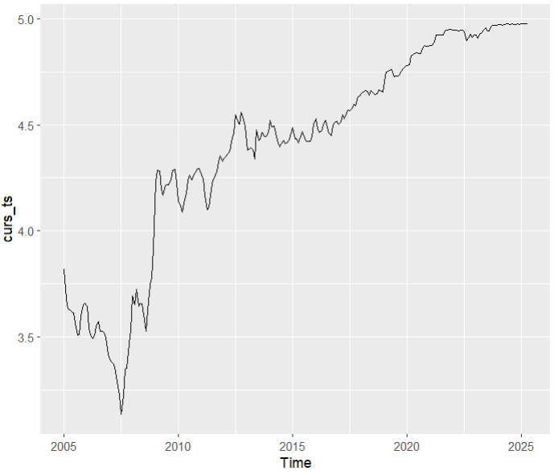

Grafic 11:[Sursa datelor: BNR]

Din graficul funcției de autocorelare (ACF) pentru seria originală (grafic 14), se remarcă faptul că majoritatea coeficienților de autocorelare pentru lag-uri multiple depășesc intervalul de încredere calculat conform metodei Bartlett. Aceasta semnalează prezența autocorelării semnificative pe termen lung. De asemenea, scăderea lentă și graduală a valorilor ACF sugerează că seria păstrează o memorie puternică și nu este staționară în medie.

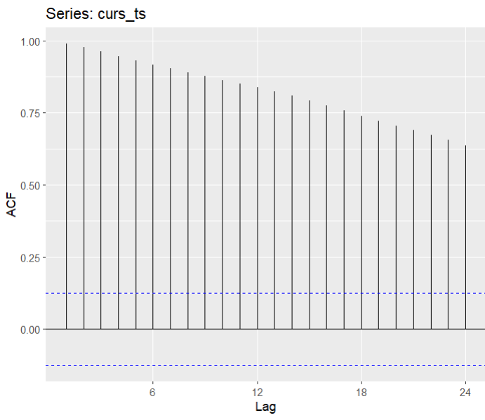  
Grafic 12:[Sursa datelor: BNR]

Pentru a determina numărul optim de diferențieri necesare pentru a transforma seria în una staționară, am folosit funcția ndiffs(curs_ts), care ne-a indicat că este necesară o diferențiere de ordinul 1.

Analizând graficul ACF al seriei diferențiate (grafic 15), observăm că toate lag-urile se încadrează în interiorul intervalului de încredere, ceea ce indică absența autocorelației semnificative. Aceasta confirmă faptul că seria diferențiată este staționară, având proprietăți stabile în timp, inclusiv o medie constantă.

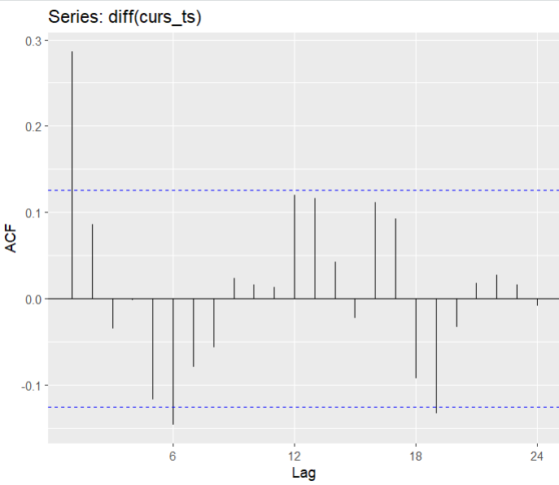

Grafic 13:[Sursa datelor: BNR]

Reprezentarea grafică a seriei diferențiate (grafic 16) arată că trendul ascendent inițial a fost eliminat cu succes, iar seria rezultată este stabilă în timp, îndeplinind astfel condițiile de staționaritate necesare pentru aplicarea corectă a metodelor statistice de analiză a seriilor temporale.

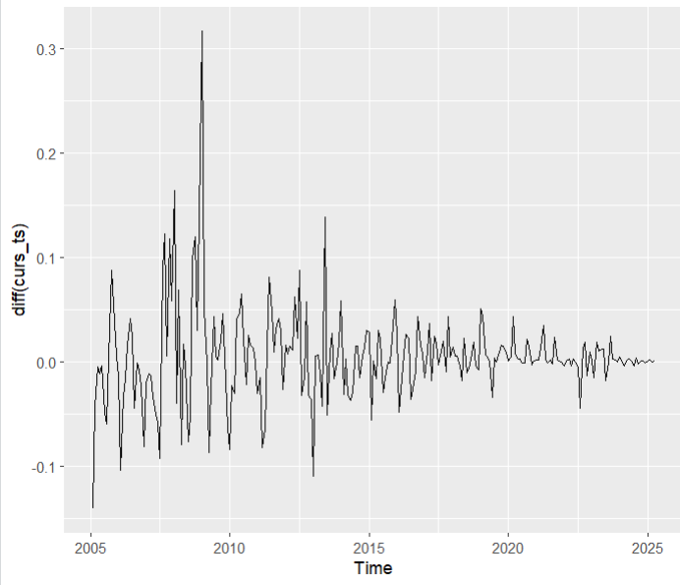

Grafic 14:[Sursa datelor: BNR]

Prin urmare, diferențierea este o etapă esențială în procesul de prelucrare a datelor pentru a obține o serie adecvată pentru modelare și inferență.

## 1.17 Corelograma și Graficele ACF si PACF

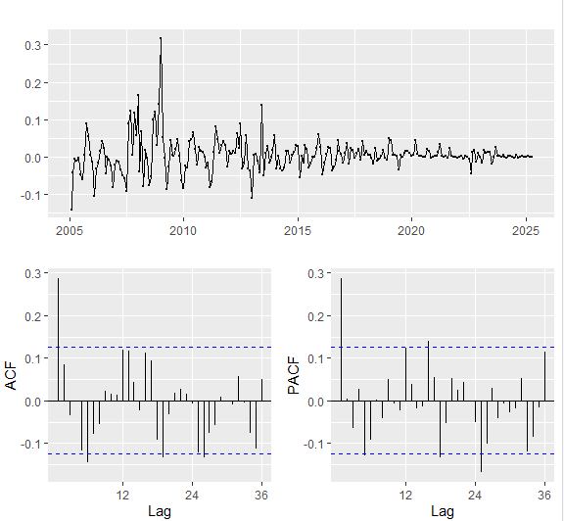

Grafic 15:[Sursa datelor: BNR]

Graficul de sus prezintă seria diferențiată a cursului valutar, care oscilează în jurul valorii zero, fără tendințe sau variații sezoniere evidente, semn că seria a devenit staționară după diferențiere.

Corelograma de jos, formată din graficele ACF (Autocorrelation Function) și PACF (Parțial Autocorrelation Function), confirmă această staționaritate: în ACF, doar primul lag este semnificativ pozitiv, iar restul valorilor scad rapid și se încadrează în limitele de semnificație, indicând absența autocorelației persistente și sugerând că nu este nevoie de o componentă MA (Moving Average) semnificativă.

În PACF, tot primul lag este semnificativ, iar celelalte lag-uri sunt slabe sau nesemnificative, ceea ce sugerează prezența unei componente autoregresive de ordinul 1 (AR(1)). Astfel, pe baza acestor grafice, modelul optim sugerat pentru această serie este ARIMA(1,1,0): o diferențiere de ordinul 1 pentru staționarizare (I(1)), o componentă autoregresivă de ordinul 1 (AR(1)), și fără componentă MA semnificativă (MA(0)).

## 1.18. Funcția Auto - Arima

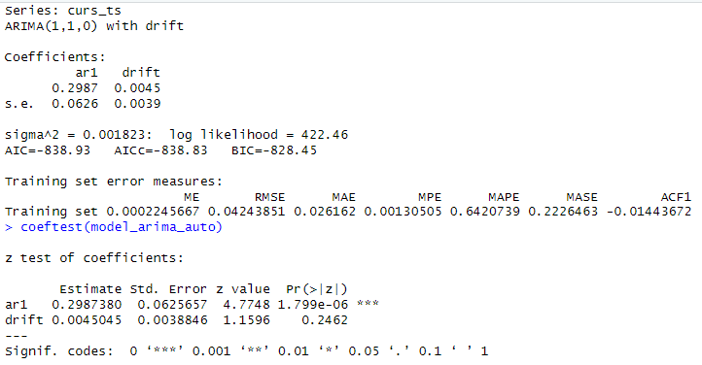

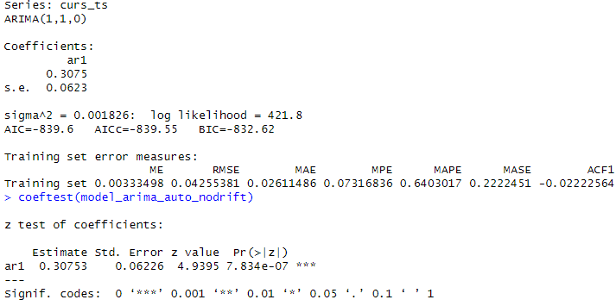

Tabel 21:[Sursa datelor: BNR]

Aplicând funcția auto.arima pe seria temporală a cursului valutar, modelul optim selectat a fost ARIMA(1,1,0), atât în varianta cu drift (componentă constantă în seria diferențiată), cât și fără drift.

În ambele variante, coeficientul ar1 (autoregresiv de ordinul 1) este în jur de 0.30 și este semnificativ din punct de vedere statistic (p < 0.1). Aceasta indică faptul că fiecare valoare a seriei este influențată aproximativ în proporție de 30% de valoarea imediat precedentă, justificând astfel includerea unei componente autoregressive în model.

Termenul de drift — care reprezintă o constantă adăugată în modelul aplicat pe seria diferențiată — nu a fost semnificativ din punct de vedere statistic (p = 0.2462). Prin urmare, această componentă nu aduce o contribuție relevantă modelului și a fost eliminată în etapa a doua a procesului de selecție.

Eliminarea drift-ului a condus la o ușoară îmbunătățire a criteriului de selecție Akaike (AIC), valoarea acestuia scăzând de la -838.93 la -839.6. O valoare mai mică a AIC indică un model mai bine ajustat și cu o complexitate optimă față de datele analizate.

Evaluarea performanței modelului pe datele de antrenament relevă erori foarte mici, măsurate prin indicatorii RMSE (eroarea pătratică medie rădăcină), MAE (eroarea absolută medie) și MAPE (eroarea procentuală absolută medie). În plus, analiza funcției de autocorelare a reziduurilor (ACF) arată că acestea nu prezintă autocorelare semnificativă, indicând că modelul a capturat corespunzător structura seriei și că nu există pattern-uri neglijate.

Astfel, modelul ARIMA(1,1,0) fără drift este cel mai adecvat pentru descrierea și previzionarea seriei cursului valutar, oferind o performanță bună și respectând criteriile statistice necesare.

## 1.19 Model ARIMA

Modelul ARIMA este folosit când seria nu este staționară, dar poate fi făcută staționară prin diferențiere.

Au fost generate mai multe modele ARIMA, însă modelul generat automat este cel mai optim. Modelul optim identificat pentru seria temporală analizată este **ARIMA(1,1,0)**. Acest model indică faptul că seria a fost diferențiată o dată pentru a deveni staționară (d = 1), iar componenta autoregresivă de ordin 1 (p = 1) este suficientă pentru a captura dependența temporală, fără a fi necesară o componentă de medie mobilă (q = 0). Alegerea acestui model se bazează pe criteriul AIC, care a fost cel mai mic în comparație cu alte modele testate, ceea ce sugerează o bună ajustare a datelor cu o complexitate redusă. Conform graficului 18, care prezintă rădăcinile inverse ale polinomului AR pentru modelul estimat, observăm că punctul roșu se află în interiorul cercului unitate. Acest lucru indică faptul că modelul ARIMA este staționar și inversabil.

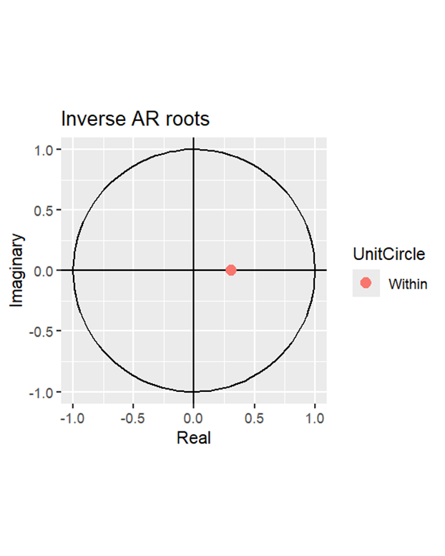

Grafic 16:[Sursa datelor: BNR]

## 1.20. Diagnostic pe reziduuri

Pentru a valida calitatea ajustării modelului ARIMA(1,1,0) la seria cursului de schimb EUR/RON, a fost realizată o analiză detaliată a reziduurilor generate de acesta. Un model bine specificat ar trebui să producă reziduuri care se comportă ca un zgomot alb, adică să fie lipsite de autocorelare și să oscileze în jurul valorii zero fără o structură clară.

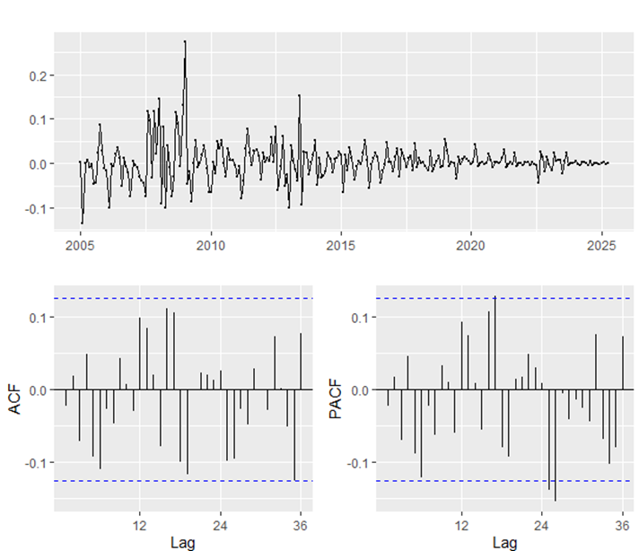

Grafic 17:[Sursa datelor: BNR]

Graficul reziduurilor indică o distribuție a acestora centrată în jurul valorii zero, fără a evidenția pattern-uri sistematice sau tendințe evidente. Această distribuție aleatorie a reziduurilor sugerează că modelul a captat bine structura seriei și că nu există componente neincluse care să influențeze în mod semnificativ dinamica cursului de schimb.

Analiza graficelor ACF și PACF ale reziduurilor confirmă această observație. Majoritatea autocorelațiilor se încadrează în limitele de semnificație statistică, iar niciun lag nu depășește în mod semnificativ benzile de încredere. Aceasta indică absența autocorelării reziduale și sugerează că seria de erori este practic necorelată, ceea ce corespunde ipotezei de zgomot alb. Lipsa autocorelării în reziduuri este un indiciu esențial al faptului că modelul este bine specificat și că nu mai există informație semnificativă rămasă în date care ar putea fi valorificată printr-un model suplimentar.

## 1.21. Modelul ETS - pentru compararea cu modelul ARIMA

Pentru a evalua robustețea prognozei, a fost aplicat și un model ETS (Error-Trend-Seasonality) asupra aceleiași serii temporale. Modelul ETS este o alternativă bazată pe descompunerea seriei în componentele sale principale (eroare, trend și sezonalitate), fiind potrivit în special pentru serii cu structură deterministă clară.

Analiza performanței arată că valorile erorilor de prognoză — RMSE (Root Mean Square Error), MAPE (Mean Absolute Percentage Error) și MASE (Mean Absolute Scaled Error) — sunt relativ apropiate între modelele ETS și ARIMA(1,1,0). Cu alte cuvinte, ambele modele reușesc să captureze variația din serie într-o manieră comparabilă, din perspectiva erorilor de predicție.

Totuși, diferența majoră apare la nivelul criteriului de selecție AIC (Akaike Information Criterion), un indicator care penalizează complexitatea modelului și evaluează capacitatea acestuia de ajustare la date. Modelul ARIMA are un AIC de -839.6, în timp ce modelul ETS înregistrează un AIC mult mai mare, de -178.99. Această diferență semnificativă sugerează că modelul ARIMA este mult mai bine ajustat la date și oferă o descriere mai eficientă a structurii seriei.

Prin urmare, deși performanța la nivelul erorilor este comparabilă, criteriul AIC înclină balanța în favoarea modelului ARIMA, care este considerat superior în acest caz. Aceasta indică faptul că modelul ETS, deși valid, produce o prognoză mai slabă comparativ cu modelul ARIMA(1,1,0) pentru seria analizată.

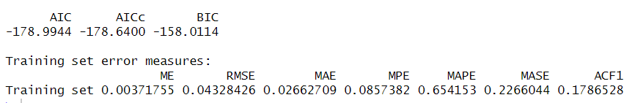

Tabel 22:[Sursa datelor: BNR]

## 1.22 Compararea celor două modele

Testul Diebold-Mariano (DM) este un test statistic utilizat pentru a compara acuratețea a două metode de prognoză asupra aceleiași serii de timp. Scopul său este să verifice dacă există o diferență semnificativă între performanțele predictive ale celor două modele.

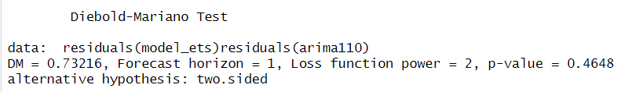

Tabel 23::[Sursa datelor: BNR]

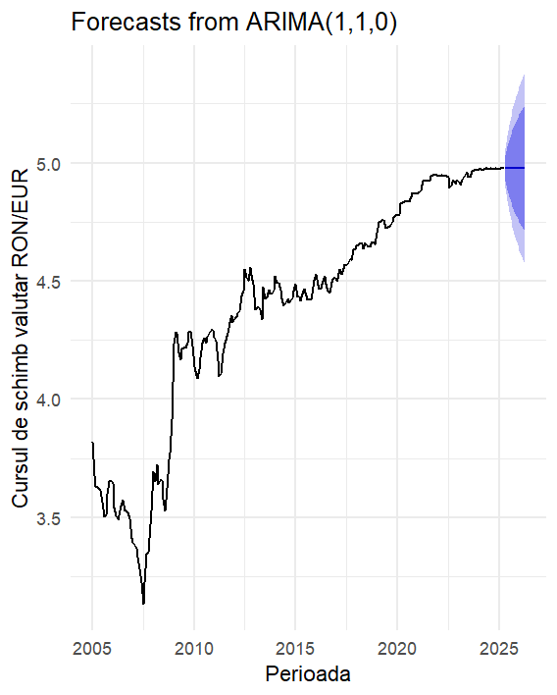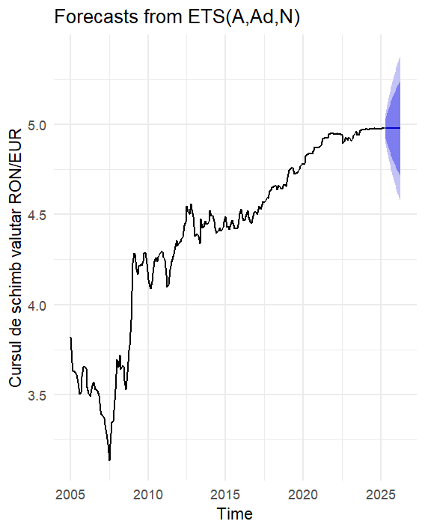

Grafic 18:[Sursa datelor: BNR] Grafic 19:[Sursa datelor: BNR]

Ambele grafice prezintă evoluția și prognoza cursului de schimb valutar RON/EUR folosind două modele statistice diferite, ETS(A,Ad,N) și ARIMA(1,1,0), iar rezultatele sunt foarte asemănătoare: după o creștere semnificativă a cursului din 2008 până în prezent, ambele modele estimează pentru perioada următoare o stabilizare în jurul valorii de 5 RON/EUR, cu o ușoară tendință de creștere și cu un interval de incertitudine moderat, reprezentat de banda albastră din partea dreaptă a graficelor, ceea ce sugerează că nu sunt anticipate fluctuații majore pe termen scurt.

Deoarece ipoteza de normalitate a reziduurilor a fost încălcată, prognoza pe interval de încredere pentru modelul ARIMA este mai largă, reflectând o incertitudine mai ridicată.

Pentru a compara performanța celor două modele, a fost aplicat testul Diebold-Mariano, iar rezultatul (p > 0.1) indică faptul că nu există o diferență semnificativă între acuratețea prognozelor furnizate de cele două modele. Prin urmare, cele două modele au performanțe egale la prognozare.

Totuși, în final, modelul optim rămâne ARIMA(1,1,0), deoarece are o valoare AIC mult mai scăzută față de modelul ETS, ceea ce reflectă o potrivire superioară a datelor și o eficiență mai bună în estimare.

## 1.23. Modelul GARCH

Pentru a verifica prezența heteroscedasticității în seria reziduurilor obținută din modelul ARIMA(1,1,0), a fost aplicat testul **ARCH (Autoregressive Conditional Heteroskedasticity).**

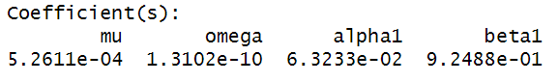

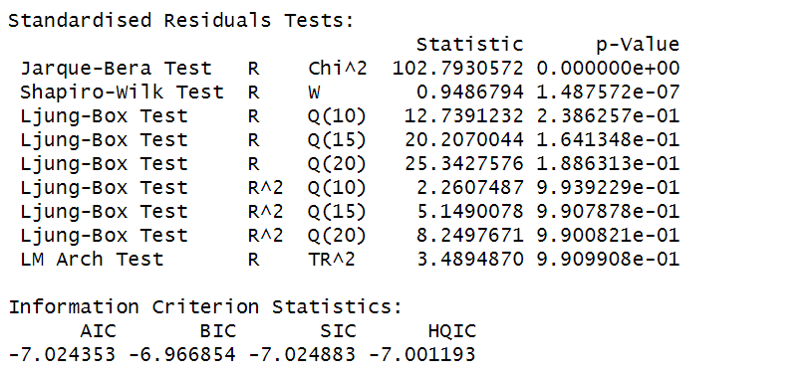

Tabel 24:[Sursa datelor: BNR]

Rezultatele indică existența unor efecte semnificative de heteroscedasticitate pentru lag-urile 1, 12 și 24 (p < 0.05), ceea ce semnalează variații sistematice ale varianței în timp. La lag 36, valoarea p devine nesemnificativă (p > 0.1), indicând că efectul ARCH se estompează pe termen mai lung. Această constatare sugerează că reziduurile nu au o varianță constantă, ceea ce justifică modelarea suplimentară a volatilității cu un model GARCH.

A fost estimat un model **GARCH(1,1)** aplicat asupra seriei de **log-returnuri**. Modelul obținut prezintă următoarele caracteristici:

* **Media seriei** este ușor pozitivă (μ ≈ 0.00053), reflectând un randament mediu mic, dar pozitiv.
* **Coeficientul α₁ ≈ 0.063**, care reflectă sensibilitatea varianței condiționate la șocurile recente, este semnificativ și arată o reacție moderată a volatilității la noile informații.
* **Coeficientul β₁ ≈ 0.925**, care măsoară persistența șocurilor în timp, este foarte ridicat, indicând că volatilitatea rămâne crescută pentru o perioadă lungă după un șoc.
* Suma α₁ + β₁ ≈ 0.988, valoare apropiată de 1, confirmă faptul că procesul este aproape staționar, dar cu o volatilitate persistentă, trăsătură comună în seriile financiare.

În ceea ce privește coeficientul omega (interceptul în ecuația varianței), acesta nu este semnificativ statistic, ceea ce poate indica faptul că nivelul de bază al volatilității este neglijabil în comparație cu impactul șocurilor și al persistenței.

După estimarea modelului, testele de diagnosticare (precum analiza autocorelării reziduurilor și a pătratelor acestora) arată absența autocorelării reziduale, atât în serie, cât și în volatilitate. Acest lucru semnalează o bună ajustare a modelului la date.

Totuși, o analiză a distribuției reziduurilor indică o abatere de la normalitate, fenomen des întâlnit în datele financiare, care tind să prezinte cozi groase (heavy tails) și asimetrie. De aceea, o extindere viitoare ar putea include un model GARCH cu distribuție t-Student sau GED (Generalized Error Distribution).  
 Modelul GARCH(1,1) oferă o descriere detaliată și eficientă a comportamentului volatilității în seria analizată. Persistența ridicată și reacția moderată la șocuri îl fac adecvat pentru captarea caracteristicilor tipice ale randamentelor financiare. Lipsa autocorelațiilor reziduale confirmă că modelul este bine specificat, chiar dacă distribuția reziduurilor nu este perfect normală.

## 1.24. Graficul variantei conditionate

Graficul ilustrează evoluția varianței condiționate estimate prin modelul GARCH(1,1) aplicat asupra randamentelor logaritmice ale cursului valutar. Acest indicator reflectă volatilitatea prognozată în fiecare moment de timp, condiționată de informațiile anterioare.

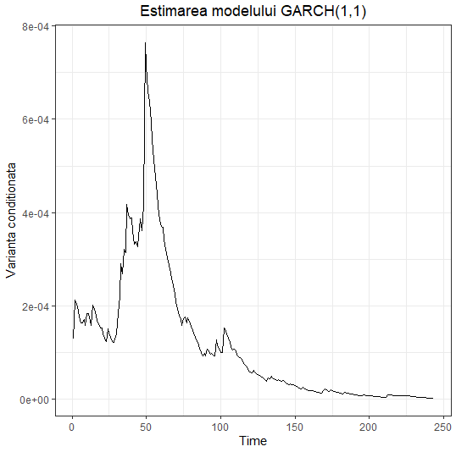

Grafic 20:[Sursa datelor: BNR]

Volatilitatea este crescută la începutul perioadei, atingând un vârf pronunțat în jurul observației 50. Acest vârf coincide, cel mai probabil, cu perioada crizei financiare globale din 2008, marcând o creștere bruscă a incertitudinii și instabilității piețelor financiare.  
Ulterior, volatilitatea scade treptat, reflectând revenirea pieței și stabilizarea cursului valutar. Spre finalul intervalului analizat, varianța condiționată atinge valori foarte mici, indicând o perioadă de calm financiar și fluctuații minore în piață.  
Forma graficului evidențiază clar capacitatea modelului GARCH(1,1) de a surprinde efectele de clustering ale volatilității: perioadele de volatilitate ridicată tind să fie urmate de altele similare, iar cele liniștite de stabilitate continuă – un comportament tipic al seriilor financiare.  
 Această dinamică a volatilității evidențiată de grafic susține ipoteza că evenimentele macroeconomice majore – precum crizele financiare – induc șocuri puternice în piață, care cresc volatilitatea abrupt. Odată cu restabilirea încrederii investitorilor și a echilibrelor economice, volatilitatea se reduce progresiv.  
 Graficul varianței condiționate estimate cu modelul GARCH(1,1) validează modelul ca fiind adecvat pentru captarea dinamicii instabile a pieței valutare, oferind o imagine clară asupra perioadelor de stres financiar și a fazelor de calm ulterior. Acesta este un instrument valoros pentru analiza riscurilor și pentru elaborarea strategiilor de investiții în contextul incertitudinii pieței.

## 1.25 Împărțirea setului de date în set de antrenare și set de testare

Am pregătit seria temporală lunară a cursului de schimb pentru analiză și prognoză, delimitând perioada analizată între anii 2005 și 2025. Având în vedere evenimentele economice majore din acest interval — precum criza financiară globală și pandemia COVID-19 — am împărțit seria în două subseturi: **setul de antrenare (2005–2021)**, utilizat pentru estimarea modelului, și **setul de testare (2022–2025)**, utilizat pentru validarea performanței prognozei.

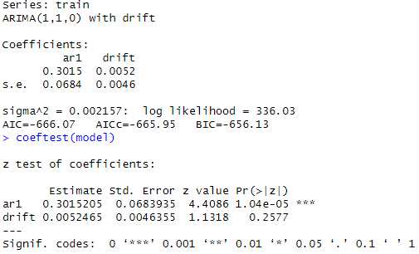

Tabel 25:[Sursa datelor: BNR]

În urma aplicării funcției auto.arima() pe setul de antrenare (2005–2021), modelul selectat este un ARIMA(1,1,0) cu derivă (drift), ceea ce înseamnă că seria a fost diferențiată o dată pentru a deveni staționară, iar componenta autoregresivă de ordinul 1 (AR(1)) a fost inclusă împreună cu o tendință constantă. Coeficientul AR(1) are o valoare estimată de 0.3015 și este semnificativ statistic (p < 0.001), indicând o dependență clară de valorile trecute ale seriei. În schimb, coeficientul drift-ului, cu o valoare de aproximativ 0.0052, nu este semnificativ (p ≈ 0.26), ceea ce sugerează că tendința liniară nu aduce o contribuție relevantă la model. Modelul are o varianță reziduală mică (σ² ≈ 0.0022), iar criteriile de informare AIC și BIC indică o bună ajustare. De asemenea, orizontul de prognoză stabilit este de 40 de perioade, corespunzând celor 40 de luni din setul de testare (ianuarie 2022 – aprilie 2025).

## 1.26. Predicții pe interval de încredere

Predicțiile realizate cu ajutorul modelului ARIMA(1,1,0) au fost comparate cu valorile reale ale cursului de schimb EUR/RON pentru perioada 2005-2025, oferind o perspectivă clară asupra performanței modelului în prognozare.

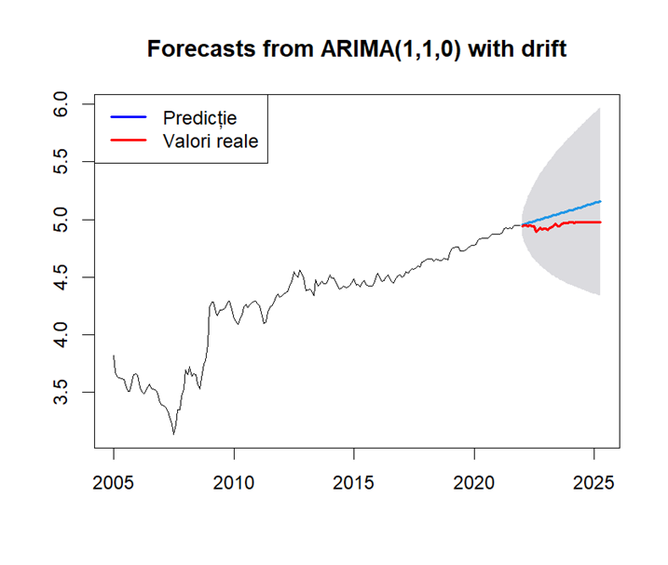

Grafic 21:[Sursa datelor: BNR]

În graficul prezentat, linia albastră reprezintă valorile prognozate de model, în timp ce linia roșie ilustrează valorile efectiv înregistrate. Zona gri care înconjoară linia prognozei evidențiază intervalul de încredere, reflectând incertitudinea asociată estimărilor.

Se observă că modelul ARIMA urmează în general tendința ascendentă a seriei, surprinzând corect direcția generală a evoluției cursului. Totuși, în perioada de prognoză, valorile reale ale cursului de schimb se situează ușor sub nivelul estimat de model, indicând o posibilă supraestimare sistematică. Această discrepanță poate fi rezultatul unor factori neașteptați care nu au fost integrați în model, cum ar fi intervențiile de politică monetară, șocurile externe sau variațiile în încrederea piețelor financiare.

Un aspect important relevat de grafic este comportamentul intervalului de încredere: acesta devine progresiv mai larg pe măsură ce ne îndepărtăm de perioada de antrenare a modelului. Această lărgire reflectă incertitudinea tot mai mare asociată estimărilor pe termen lung, fenomen tipic în prognoza seriilor temporale. Astfel, chiar dacă predicțiile pot părea apropiate de realitate în termeni absoluți, marja de eroare crește odată cu orizontul de prognoză.

# 2. Analiza Multivariata

## 2.1. Evolutia cursului de schimb și a rezervelor internaționale

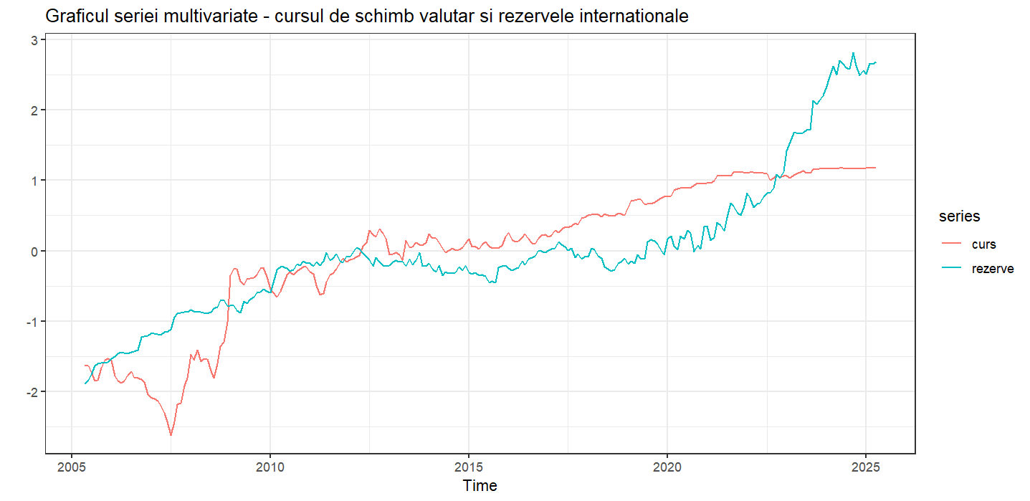

Grafic 22:[Sursa datelor: BNR]

Graficul evidențiază evoluția simultană a cursului de schimb valutar (EUR/RON) și a rezervelor internaționale ale României în perioada 2005-2025, oferind o perspectivă multivariată asupra interacțiunii dintre aceste două variabile macroeconomice. În intervalul 2005-2010, cursul de schimb, reprezentat prin linia roșie, a înregistrat o volatilitate ridicată, reflectând instabilitatea financiară globală, în special în contextul crizei economice din 2008–2009. În aceeași perioadă, rezervele internaționale, redate prin linia albastră, au cunoscut o tendință generală de creștere, semnalând eforturile autorităților de consolidare a poziției externe a țării, în ciuda unor scăderi temporare care pot fi asociate intervențiilor valutare sau dezechilibrelor externe. După 2010, volatilitatea cursului s-a redus treptat, sugerând o stabilizare a politicii monetare și o creștere a încrederii în moneda națională, în timp ce rezervele au continuat să crească constant, pe fondul unor fluxuri de capital și împrumuturi externe. O schimbare notabilă are loc în jurul anului 2020, odată cu izbucnirea pandemiei COVID-19, când se observă o creștere accelerată a rezervelor internaționale, probabil determinată de intrările de capital, împrumuturi externe și fonduri europene, dar și de o posibilă îmbunătățire temporară a balanței de plăți. În același timp, cursul de schimb s-a depreciat ușor, reflectând presiuni inflaționiste, incertitudine economică și eventuale dezechilibre macroeconomice precum deficitele gemene. În concluzie, analiza sugerează că, deși nivelul rezervelor internaționale a crescut constant, acesta nu este suficient pentru a asigura, de unul singur, stabilitatea cursului de schimb, în lipsa unei politici economice coerente și sustenabile. Astfel, corelarea atentă dintre politica fiscală, monetară și comercială rămâne esențială pentru menținerea stabilității financiare a României.

## 2.2 Efectul ARCH

Graficul PACF (Partial Autocorrelation Function) reprezintă corelația parțială între valorile unei serii temporale și valorile sale decalate (lags), eliminând influența intermediară a valorilor anterioare. Astfel, PACF arată cât de mult contribuie fiecare lag la prezicerea valorii curente, independent de ceilalți lags. Acest grafic este esențial pentru identificarea ordinului p în modelele autoregresive (AR), deoarece un model AR(p) va avea coeficienți semnificativi în PACF doar până la lag-ul p, după care corelațiile parțiale devin nesemnificative.

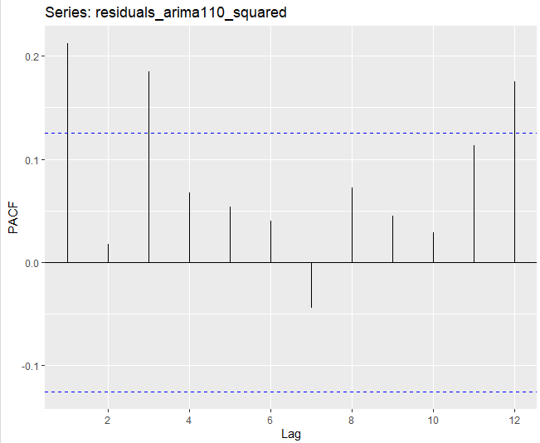Grafic 23:[Sursa datelor: BNR]

Graficul PACF pentru pătratul reziduurilor modelului ARIMA(1,1,0) evidențiază mai multe laguri (în special lag-urile 1, 3 și 12) care depășesc limitele de semnificație (liniile punctate albastre), indicând autocorelare semnificativă în volatilitatea reziduurilor – un semnal clar al prezenței efectului ARCH (Autoregressive Conditional Heteroskedasticity). Această interpretare vizuală este susținută de rezultatele testelor ARCH LM: pentru lag 1 (p-value = 0.0009385), lag 12 (p-value = 0.0007374) și lag 24 (p-value = 0.01849), toate p-value-urile sunt sub pragul de 0.1, deci efectul ARCH este semnificativ statistic pe aceste intervale. Doar pentru lag 36 (p-value = 0.1083) efectul începe să-și piardă semnificația, sugerând că volatilitatea nu mai are memorie pe termen foarte lung, dar persistă pe termen scurt și mediu.

## 2.3. Determinarea persistentei modelului

1. **Determinarea persistentei modelului - Curs de schimb RON/EUR**

Determinarea persistenței modelului pentru cursul de schimb RON/EUR evidențiază o serie de caracteristici specifice unei dinamici pe termen lung influențate de factori economici și politici.

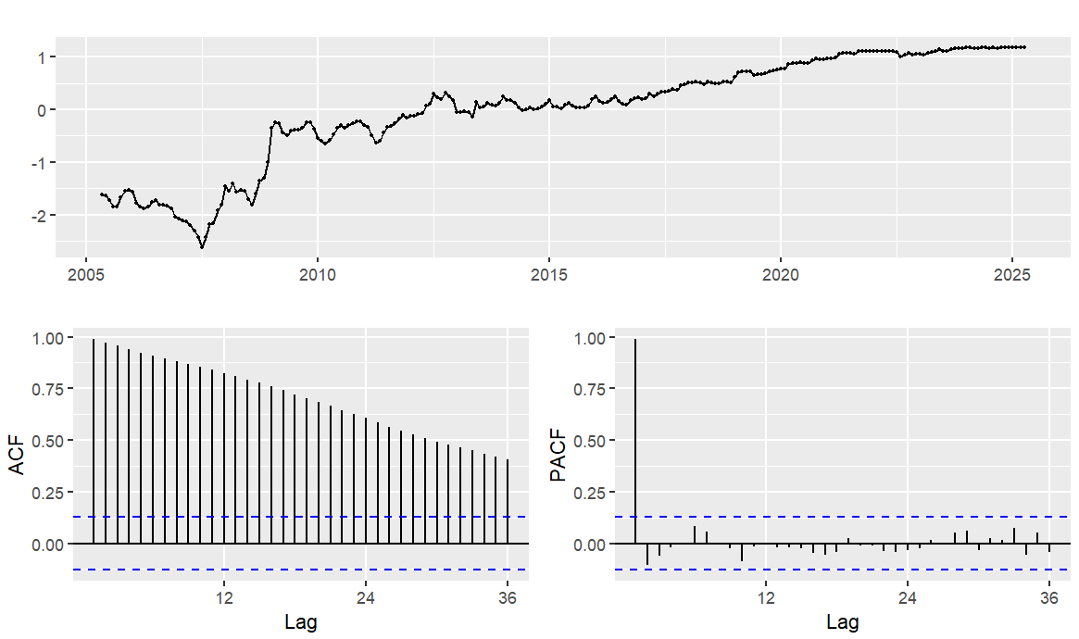

Grafic 24:[Sursa datelor: BNR]

Observăm o tendință clară de creștere a cursului în intervalul analizat, însoțită de perioade de volatilitate pronunțată, în special în jurul crizei financiare globale din 2008–2009, când incertitudinile economice au determinat fluctuații semnificative ale monedei naționale. După anul 2010, traiectoria cursului devine mai stabilă, cu corecții moderate și o creștere susținută, sugerând o revenire treptată a încrederii în economie și o gestionare mai eficientă a politicii monetare.

Din punct de vedere statistic, seria nu prezintă caracteristicile unei serii staționare, deoarece are un trend evident. Analiza funcției de autocorelare (ACF) confirmă acest lucru: valorile ACF scad lent și rămân semnificativ pozitive pentru un număr mare de laguri, ceea ce indică o memorie lungă în serie – adică valorile trecute influențează în mod consistent valorile viitoare. De asemenea, prima bară din graficul ACF (lagul 1) este foarte ridicată, semnalând o dependență puternică față de valoarea anterioară, în timp ce celelalte bare sunt fie aproape de zero, fie se încadrează în intervalul de neîncredere, indicând o scădere treptată a influenței valorilor anterioare.

Persistența acestei serii este amplificată de evenimente exogene, precum crize economice, modificări ale politicii monetare sau intervenții ale băncii centrale, care au produs discontinuități, salturi sau schimbări de trend. Toate aceste aspecte subliniază faptul că seria RON/EUR are o dinamică complexă, cu memorie de lungă durată și sensibilitate ridicată la factorii macroeconomici, justificând utilizarea unor modele statistice care să țină cont de aceste trăsături – precum modelele ARIMA integrate cu componente de volatilitate (ex: GARCH).

## 2.4. Determinarea persistentei modelului - Rezerve internaționale

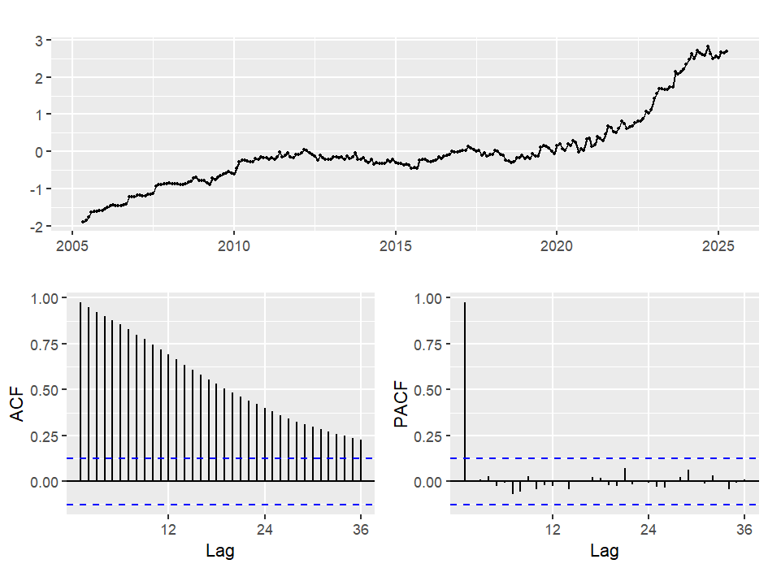

Grafic 25:[Sursa datelor: BNR]

Determinarea persistenței modelului pentru seria rezervelor internaționale ale României evidențiază o tendință clară de creștere pe termen lung, mai ales în ultimii ani. Această evoluție pozitivă sugerează o întărire a poziției externe a țării, reflectând o capacitate sporită de a răspunde șocurilor externe, precum crizele financiare, fluctuațiile cursului valutar sau incertitudinile de pe piețele internaționale.

Graficul seriei confirmă acest trend ascendent susținut, iar analiza funcției de autocorelare (ACF) indică o autocorelare ridicată și persistentă, specifică seriilor nestaționare. Valorile ACF scad lent și rămân semnificative pentru mai multe laguri, ceea ce reflectă faptul că valorile trecute ale seriei influențează în mod consistent valorile viitoare. Aceasta este o caracteristică tipică pentru indicatorii macroeconomici care se acumulează în timp și care nu prezintă variații ciclice regulate.

Diagrama funcției de autocorelare parțială (PACF) arată o tăiere bruscă după primul lag, ceea ce sugerează că seria ar putea fi modelată eficient printr-un proces autoregresiv de ordinul 1 (AR(1)). Cu alte cuvinte, valoarea actuală a rezervelor internaționale depinde în mod semnificativ de valoarea precedentă, ceea ce subliniază persistența ridicată și inerția în evoluția acestui indicator. Această structură este utilă pentru alegerea unui model potrivit de prognoză, întrucât implică faptul că o simplă modelare AR(1), eventual aplicată pe seria diferențiată (dacă se dorește staționarizarea), ar putea capta în mod eficient dinamica rezervelor internaționale.

## 2.5. Testarea staționarității seriilor

În vederea construirii unui model VAR sau VECM care să descrie relația dintre cursul de schimb EUR/RON și rezervele internaționale, este esențială evaluarea staționarității celor două serii. Modelele VAR și VECM presupun ca seriile de timp utilizate să fie staționare sau să devină staționare după diferențiere, motiv pentru care s-a aplicat testul Augmented Dickey-Fuller (ADF) pentru fiecare serie în parte.

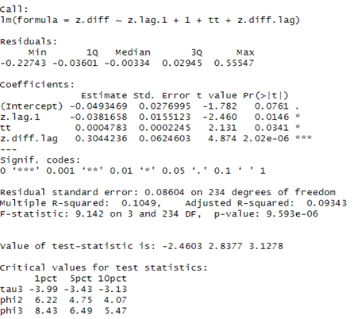

Tabel 26:[Sursa datelor: BNR]

Rezultatele testului ADF indică faptul că ambele serii analizate sunt nestationare în forma lor originală. Pentru cursul de schimb, valoarea statisticii tau obținută a fost de -2.46, ceea ce este mai mare (în valoare absolută) decât pragurile critice la nivelele de semnificație standard (-3.99, -3.43 și -3.13). Aceasta înseamnă că nu se poate respinge ipoteza nulă de prezență a unei rădăcini unitare, ceea ce confirmă că seria nu este staționară.

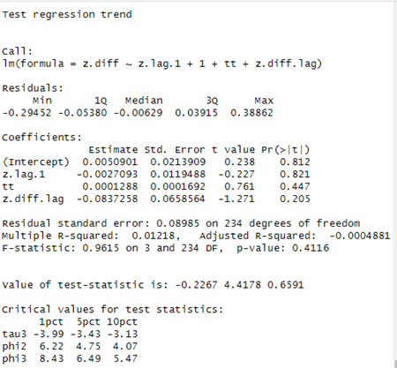

Tabel 27:[Sursa datelor: BNR]

Situația este și mai evidentă în cazul rezervelor internaționale, unde valoarea absolută a statisticii tau a fost de doar -0.2267. Aceasta este semnificativ mai mică decât oricare dintre valorile critice, indicând clar lipsa staționarității. În plus, valorile statisticilor suplimentare phi2 și phi3 au fost, de asemenea, sub nivelurile critice corespunzătoare, ceea ce consolidează concluzia privind natura staționară a ambelor serii.

Aceste rezultate sugerează că seria cursului de schimb și cea a rezervelor internaționale trebuie diferențiate înainte de a fi incluse într-o analiză multivariată. Doar astfel pot fi respectate condițiile metodologice impuse de modelele VAR sau VECM. Transformarea seriilor într-o formă staționară permite captarea relațiilor dinamice reale dintre ele, evitând apariția relațiilor spurioase și asigurând validitatea estimărilor econometrice.

Astfel,testele de staționaritate confirmă faptul că ambele serii sunt integrate de ordinul întâi (I(1)) și necesită diferențiere pentru a putea fi utilizate în modelarea cauzalității și relațiilor pe termen lung dintre cursul valutar și rezervele internaționale.

## 2.6. Corelograma primei diferente și Testarea staționarității seriilor diferențiate

Analiza corelogramelor și testarea staționarității seriilor temporale diferențiate oferă dovezi concludente privind natura datelor analizate. În urma aplicării testului Augmented Dickey-Fuller (ADF) asupra primei diferențe a cursului de schimb RON/EUR și a rezervelor internaționale ale României, rezultatele susțin ipoteza conform căreia ambele serii devin staționare după o diferențiere.

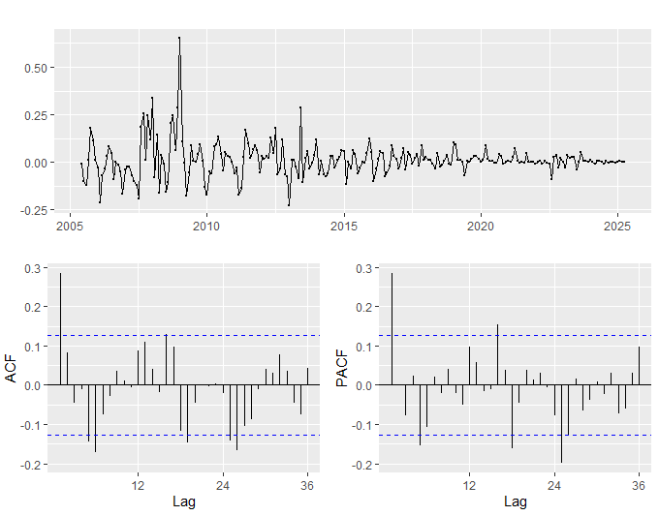 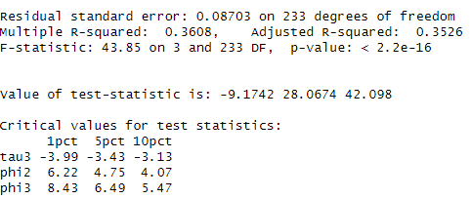 Grafic 26 - Corelograma Curs:[Sursa datelor: BNR] Tabel 28 :[Sursa datelor: BNR]

Pentru cursul de schimb, valoarea absolută a statisticii ADF este de 9.17, depășind toate valorile critice corespunzătoare statisticii tau3 (3.99, 3.43 și 3.13), ceea ce indică respingerea ipotezei nule (prezența unei rădăcini unitare). În plus, valorile statisticilor complementare (phi2 = 28.0674 și phi3 = 42.098) se situează semnificativ peste pragurile critice, iar valoarea p este sub 0.01. Aceste rezultate indică în mod clar că seria devine staționară după aplicarea diferențierii de ordinul întâi. Graficul corespunzător confirmă vizual acest rezultat: seria oscilează în jurul valorii zero și nu mai prezintă trend evident sau variații sistematice. Corelograma (ACF și PACF) susține alegerea unui model ARIMA(1,1,0), sugerând o autocorelare puternică doar la primul lag, caracteristică unui proces autoregresiv de ordin 1 pe seria diferențiată.

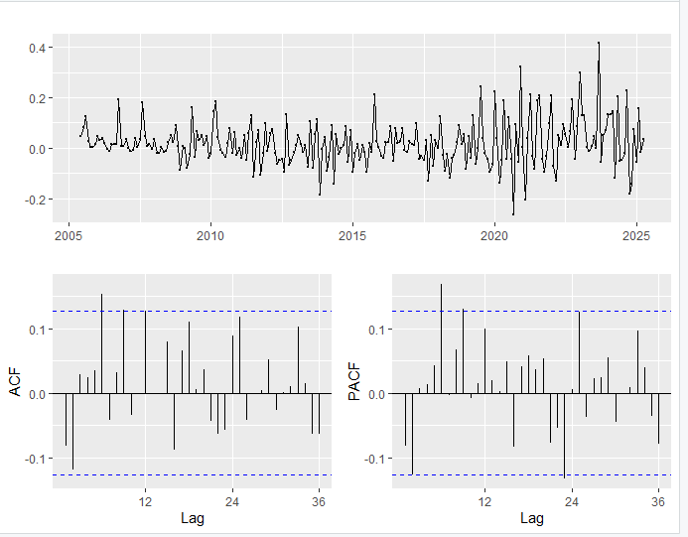

Grafic 27 - Corelograma Rezerva:[Sursa datelor: BNR]

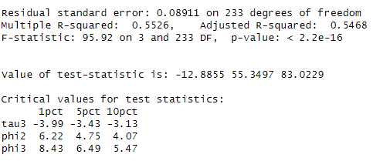

Tabel 29:[Sursa datelor: BNR]

Rezultate similare sunt obținute și pentru seria rezervelor internaționale. ADF are o valoare absolută de 12.88, semnificativ mai mare decât toate valorile critice, iar statisticile phi2 = 55.3497 și phi3 = 83.0229 indică, de asemenea, o puternică respingere a ipotezei nule. Valoarea p este sub 0.01, ceea ce confirmă staționaritatea după diferențiere. Graficul seriei diferențiate arată o evoluție oscilatorie în jurul valorii zero, fără tendințe de creștere sau scădere sistematică, însă cu o volatilitate ușor mai ridicată decât în cazul cursului de schimb. Această diferență poate reflecta natura mai expusă a rezervelor internaționale la intervenții și evenimente exogene, precum fluxurile de capital sau deciziile de politică monetară.

În concluzie, testele ADF și analiza vizuală a graficelor și corelogramelor confirmă că ambele serii devin staționare după o diferențiere, ceea ce le face potrivite pentru modelare prin ARIMA și alte metode de analiză a seriilor staționare.

## 2.7 Identificarea lag-urilor optime

Un lag, în contextul seriilor de timp, reprezintă un decalaj temporal între valorile unei variabile analizate. Mai precis, lag-ul k al unei serii de timp este valoarea pe care o avea variabila respectivă cu k perioade în urmă. Acest concept este esențial pentru a studia modul în care valorile trecute ale unei variabile influențează valorile sale viitoare, fiind folosit frecvent în analiza autocorelațiilor și în construcția modelelor autoregresive. Cunoașterea și utilizarea lag-urilor permite identificarea relațiilor de cauzalitate cu întârziere și ajută la modelarea și prognozarea evoluției fenomenelor dinamice.

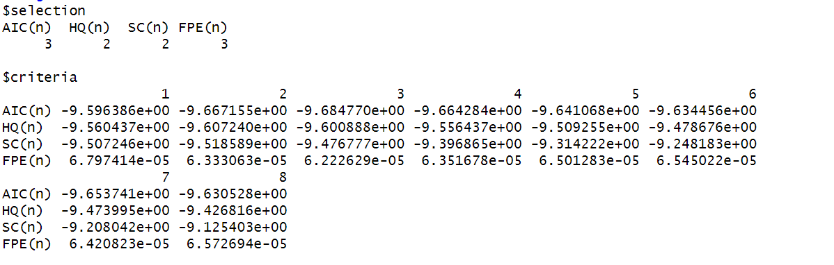

Tabel 30:[Sursa datelor: BNR]

AIC(n) și FPE(n) recomandă 3 lag-uri, în timp ce HQ(n) și SC(n) recomandă 2 lag-uri. Se va alege un număr optim de 3 lag-uri, deoarece favorizează modele mai complexe și o prognoză mai relevantă a datelor. Un număr prea mic de lag-uri poate induce autocorelare în reziduuri, iar un număr prea mare reduce puterea predictivă.

## 2.8. Modelul VAR

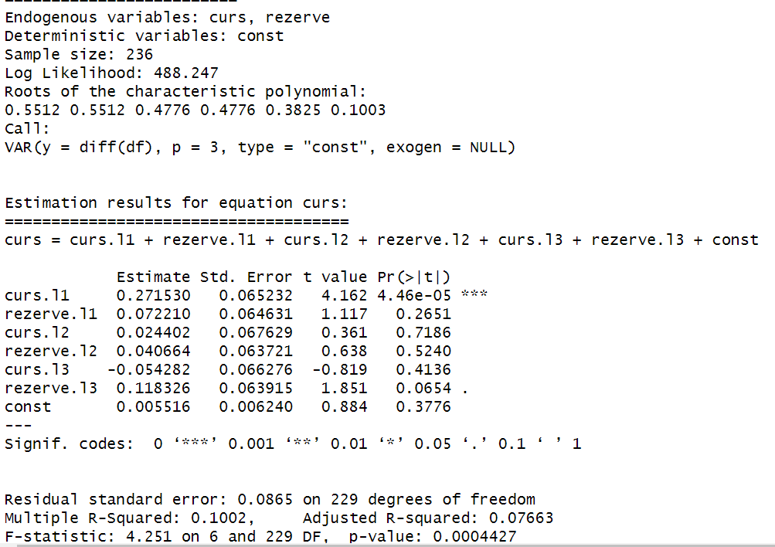

Tabel 31:[Sursa datelor: BNR]

Modelul VAR(3) estimat pe seriile diferențiate ale cursului de schimb și ale rezervelor internaționale ale României evidențiază o dinamică modestă, dar semnificativă între cele două variabile. În acest model, variabila dependentă este **cursul**, iar regresorii sunt valorile întârziate (laguri) ale ambelor variabile, pe trei perioade, împreună cu o constantă. Datele fiind diferențiate, interpretările vizează **variațiile** și nu nivelurile absolute ale variabilelor.

Ecuația estimată pentru variația cursului de schimb este următoarea:

**Δcurs = 0.271530 * Δcursₜ₋₁ + 0.072210 * Δrezerveₜ₋₁ + 0.024402 * Δcursₜ₋₂ + 0.040664 * Δrezerveₜ₋₂ − 0.054282 * Δcursₜ₋₃ + 0.118326 * Δrezerveₜ₋₃ + 0.005516**

Dintre coeficienții estimați, cel mai important din punct de vedere statistic este cel asociat cu curs.l1 (lagul 1 al variației cursului), cu o valoare de 0.271530 și un p-value sub 0.001. Acest coeficient indică o autodependență semnificativă: o variație a cursului într-o perioadă anterioară are un efect direct și pozitiv asupra variației din perioada curentă. Cu alte cuvinte, șocurile înregistrate în cursul de schimb tind să persiste, ceea ce este tipic pentru piețele valutare cu volatilitate ridicată.

În ceea ce privește rezervele internaționale, coeficienții acestora (în special la lagul 3 – 0.118326) sugerează o posibilă influență cu întârziere asupra variației cursului. Totuși, relația este relativ slabă și nu pare a fi consistentă pe toate lagurile, ceea ce poate reflecta un impact indirect sau întârziat al politicilor monetare și al intervențiilor valutare asupra cursului de schimb.

Valoarea R-squared este de 10.02%, ceea ce indică faptul că modelul explică doar o mică parte din variația cursului. Acest lucru este tipic în modelele VAR aplicate pe serii financiare diferențiate, unde o mare parte din variație este generată de factori exogeni sau șocuri neașteptate. Totodată, acest rezultat evidențiază faptul că relația dintre variațiile cursului și ale rezervelor nu este suficient de puternică încât să permită predicții precise doar pe baza acestor variabile.

Modelul relevă o dependență autoregresivă semnificativă a cursului și o posibilă influență întârziată a rezervelor internaționale, însă capacitatea explicativă generală a modelului este limitată. Acest lucru sugerează că alte variabile macroeconomice sau factori externi (precum dobânzile, inflația, evenimente globale) ar trebui integrați într-un model extins pentru o analiză mai completă.

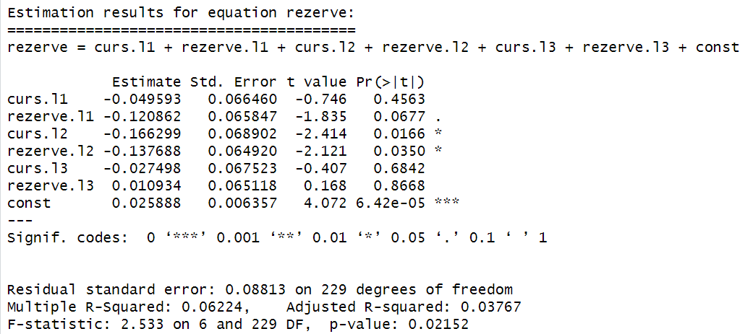

Tabel 32:[Sursa datelor: BNR]

Atunci când variabila dependentă este reprezentată de rezervele internaționale, aceasta este explicată prin valorile întârziate (lag-uri) ale ambelor variabile analizate: cursul de schimb și rezervele internaționale.

Forma generală a ecuației este:

**Δrezerve = β₁ * Δcursₜ₋₁ + β₂ * Δrezerveₜ₋₁ + β₃ * Δcursₜ₋₂ + β₄ * Δrezerveₜ₋₂ + β₅ * Δcursₜ₋₃ + β₆ * Δrezerveₜ₋₃ + const**

Estimările arată că constanta este semnificativă și pozitivă, ceea ce indică o tendință medie de creștere a rezervelor în lipsa altor influențe, confirmând o evoluție pozitivă de fond a acestei variabile. Totodată, se remarcă faptul că lag-urile de ordinul 2 (atât ale cursului cât și ale rezervelor) au un efect semnificativ și negativ asupra valorii curente a rezervelor, sugerând că șocurile din trecut, la un decalaj de două perioade, generează un efect de ajustare sau corecție descendentă.

Lag-urile 1 și 3, atât ale cursului cât și ale rezervelor, nu sunt semnificative statistic, ceea ce indică faptul că variațiile din perioadele foarte recente (sau mai îndepărtate) nu au o influență directă substanțială asupra rezervelor curente. Acest tipar sugerează o întârziere specifică în reacția rezervelor la modificările anterioare, iar efectele se manifestă preponderent după două perioade.

Precizia modelului este evaluată și prin intermediul Residual Standard Error, care indică abaterea medie a valorilor estimate față de cele observate. Valorile apropiate obținute pentru cele două ecuații (0.086 pentru curs și 0.088 pentru rezerve) sugerează că ambele modele din cadrul VAR prezintă o precizie similară, fără diferențe semnificative în capacitatea de predicție.

În concluzie, acest model evidențiază o tendință ascendentă a rezervelor internaționale în absența altor factori, precum și un efect negativ întârziat (lag 2) al cursului de schimb și al rezervelor proprii. Aceste rezultate sugerează că deciziile de politică monetară sau intervențiile valutare pot avea un impact vizibil abia după o perioadă de timp, necesitând o abordare anticipativă în gestionarea rezervei valutare.

## 2.9. Testarea pentru rupturi în serie

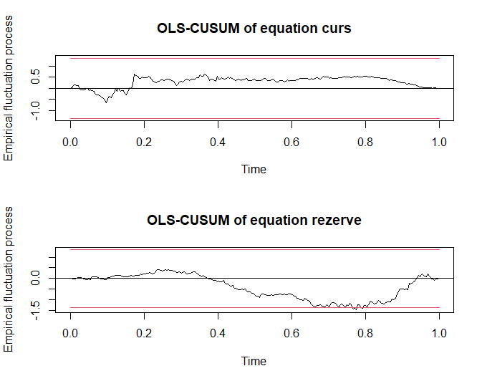  
Grafic 28:[Sursa datelor: BNR]

Testul OLS-CUSUM aplicat pentru evaluarea stabilității structurale a modelului VAR evidențiază diferențe importante între cele două ecuații analizate — cea a cursului de schimb și cea a rezervelor internaționale. În cazul ecuației care are ca variabilă dependentă cursul de schimb, linia fluctuațiilor empirice se încadrează complet în interiorul benzilor de încredere (delimitate de liniile roșii), pe toată perioada analizată. Această evoluție sugerează că nu există rupturi structurale în această ecuație, iar modelul este stabil din punct de vedere structural în ceea ce privește relațiile care determină evoluția cursului.

În schimb, pentru ecuația rezervelor internaționale, rezultatele testului indică o posibilă înstabilitate structurală. Linia fluctuațiilor empirice se apropie considerabil de limita inferioară a benzii de încredere și chiar o atinge în jurul valorii 0.8 de pe axa timpului, ceea ce poate fi interpretat ca un semnal de ruptură structurală sau de schimbare în dinamica relațiilor modelate. Această instabilitate ar putea reflecta o schimbare în politicile monetare sau în contextul economic global care a afectat semnificativ rezervele internaționale într-o anumită perioadă.

Rezultatele testului OLS-CUSUM arată că, deși modelul VAR este structural stabil pentru ecuația cursului, există semnale de instabilitate pentru ecuația rezervelor, fapt care impune prudență în interpretarea rezultatelor și, eventual, necesitatea unor ajustări sau segmentări suplimentare ale modelului în analiza rezervelor internaționale.

## 2.10. Cauzalitatea Granger

Pentru a analiza direcția relației dinamice dintre cursul de schimb EUR/RON și rezervele internaționale, a fost aplicat testul de cauzalitate Granger. Acest test permite verificarea dacă valorile trecute ale unei variabile conțin informații utile pentru prognozarea altei variabile, ceea ce are implicații importante pentru modelarea econometrică și pentru înțelegerea mecanismelor economice fundamentale.

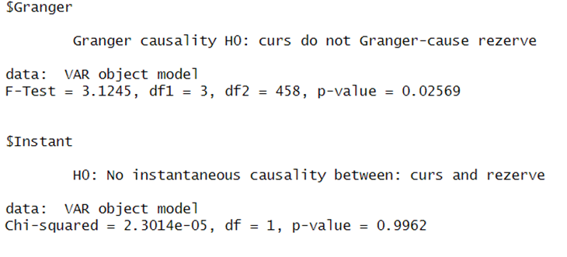

Tabel 33:[Sursa datelor: BNR]

Rezultatele testului indică faptul că există o relație de cauzalitate Granger de la cursul de schimb către rezervele internaționale. Valoarea p obținută a fost sub pragul de semnificație de 0.1, ceea ce ne permite să respingem ipoteza nulă conform căreia cursul nu are cauzalitate Granger asupra rezervelor. Astfel, putem concluziona că informațiile istorice privind evoluția cursului de schimb pot fi utilizate pentru a anticipa modificările în nivelul rezervelor internaționale.

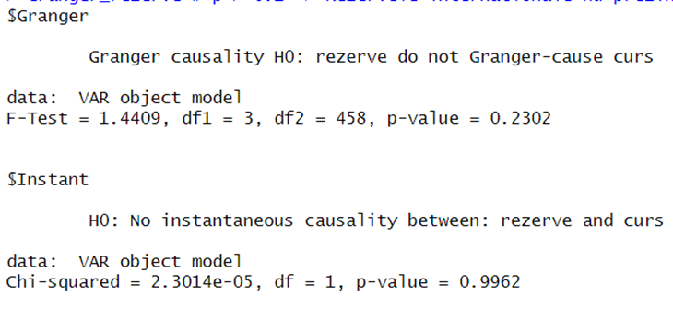

Tabel 34:[Sursa datelor: BNR]

În schimb, rezultatul testului în sens invers nu susține existența unei cauzalități Granger dinspre rezervele internaționale către cursul de schimb. Valoarea p în acest caz a fost mai mare de 0.1, ceea ce înseamnă că nu se poate respinge ipoteza nulă. Acest rezultat sugerează că variațiile rezervelor nu oferă informații semnificative pentru prognozarea cursului de schimb, confirmând o relație de cauzalitate unidirecțională.

Totodată, s-a testat și ipoteza unei cauzalități instantanee între cele două variabile. Rezultatele nu au evidențiat o relație semnificativă, valoarea p fiind de 0.9962 și statisticile asociate (Chi-pătrat = 2.3014e-05) indicând lipsa unei influențe directe, pe termen foarte scurt. Aceasta înseamnă că variațiile simultane ale celor două serii nu se corelează în mod semnificativ, iar relația dintre ele este una de tip dinamic, manifestându-se doar pe baza valorilor istorice.

În concluzie, testul de cauzalitate Granger evidențiază o relație unidirecțională de la cursul de schimb către rezervele internaționale, cu implicații relevante pentru modelele econometrice aplicate și pentru politicile economice care se bazează pe anticiparea reacțiilor pieței valutare.

## 2.11. Modelului VECM

Modelul VECM este o extensie a modelului VAR, conceput special pentru situațiile în care variabilele analizate sunt *cointegrate*, adică există o relație stabilă pe termen lung între ele. Aceasta înseamnă că, deși variabilele pot fi nestaționare individual, o combinație liniară a acestora este staționară, reflectând un echilibru pe termen lung. Modelul VAR aplicat direct pe datele în niveluri nu ia în considerare această relație de echilibru și poate conduce la rezultate inadecvate. În schimb, VECM introduce un termen de corecție a erorilor care ajustează dinamica pe termen scurt astfel încât să respecte această relație pe termen lung.VECM păstrează informațiile valoroase despre legătura pe termen lung dintre variabile, pe care modelul VAR le pierde atunci când se aplică diferențierea pentru a asigura staționaritatea. Alegerea VECM este susținută de testele de cointegrare, care au confirmat existența relațiilor pe termen lung între cursul de schimb și rezervele internaționale.

Modelul VECM a fost estimat utilizând metoda 2OLS, corespunzătoare metodei Engle-Granger, având în vedere existența unei singure relații de cointegrare între variabile. Numărul de laguri utilizat în model a fost 2, corespunzător unui model VAR cu 3 lag-uri, conform selecției anterioare.

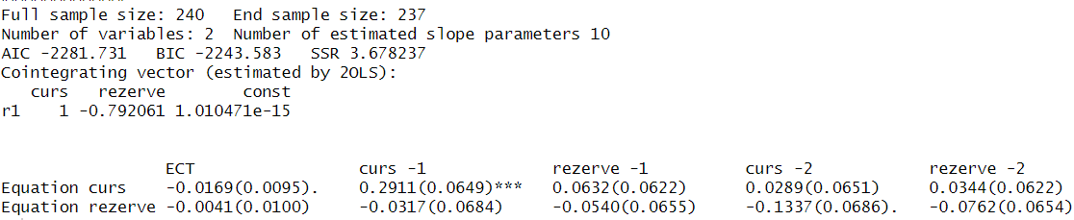

Tabel 35:[Sursa datelor: BNR]

Vectorul de cointegrare indică că relația de echilibru pe termen lung este exprimată prin ecuația: curs - 0.792 * rezerve = 0, ceea ce înseamnă că cursul de schimb este variabila de referință, iar între curs și rezerve există o relație negativă stabilă, cu o constantă apropiată de zero. Termenul de corecție a erorii (ECT) are semnificație marginală în ecuația cursului, cu un coeficient negativ (-0.0169), sugerând că atunci când există o abatere pozitivă față de echilibru, cursul tinde să scadă în perioada următoare pentru a reveni spre echilibru. În ecuația cursului, lagul 1 este semnificativ pozitiv (0.291), indicând persistența variațiilor cursului, în timp ce lagul 2 și rezervele internaționale nu sunt semnificative.

În ecuația rezervelor valutare, ECT este nesemnificativ (-0.0041), iar coeficienții lagurilor sunt în general nesemnificativi sau marginal semnificativi (la lagul 2, pentru curs), ceea ce indică faptul că dinamica rezervelor nu este bine explicată de propriile laguri sau de lag-urile cursului. Astfel, cursul de schimb este variabila care corectează dezechilibrul pe termen lung, ajutându-se lent spre relația de echilibru cu rezervele, în timp ce rezervele internaționale nu reacționează semnificativ la deviațiile de la echilibru în acest model. În concluzie, modelul evidențiază o dinamică mai puternică și predictibilă pentru curs decât pentru rezerve.

## 2.12. Testul Johansen și transformarea modelului VAR în VECM

Testul Johansen este o metodă esențială în analiza seriilor de timp pentru a identifica relații de cointegrare — adică relații de echilibru pe termen lung între două sau mai multe variabile care, deși pot fi nestaționare individual, evoluează împreună într-un mod stabil în timp.

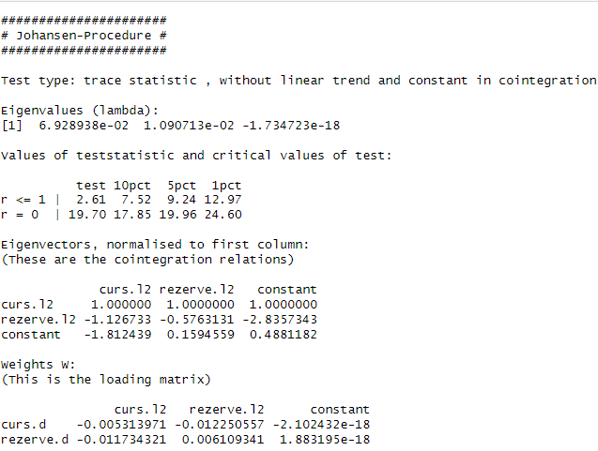 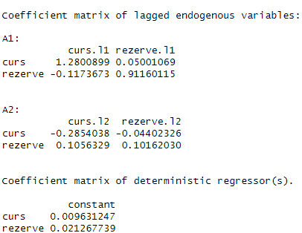

Tabel 36:[Sursa datelor: BNR] Tabel 37:[Sursa datelor: BNR]

În contextul analizei dintre cursul de schimb și rezervele internaționale, rezultatele testului Johansen indică existența unei singure relații de cointegrare (rangul r = 1). Acest lucru sugerează că între cele două variabile există o conexiune pe termen lung care le determină să nu se îndepărteze prea mult una de cealaltă în mod permanent, chiar dacă pe termen scurt pot apărea abateri.

Pe baza acestei constatări, modelul VAR inițial a fost transformat într-un model VECM (Vector Error Correction Model), care este potrivit pentru variabile co-integrate și permite modelarea simultană a dinamicii pe termen scurt și a mecanismului de corecție a erorii care readuce sistemul la echilibru după șocuri temporare.

Pentru a analiza mai ușor comportamentul pe termen scurt și a aplica teste de diagnostic, modelul VECM a fost convertit în forma sa VAR echivalentă folosind funcția vec2var().

Coeficienții estimați în matricea A1 (care conține lag-urile de ordin 1) oferă informații despre influențele dintre variabile:

* Cursul de schimb prezintă o autodependență puternică, cu un coeficient de aproximativ 1.28. Aceasta semnalează o inerție ridicată — variațiile trecute ale cursului sunt un predictor semnificativ al valorilor sale viitoare.
* Rezervele internaționale au un efect mult mai redus asupra cursului, ceea ce sugerează că variațiile acestora nu influențează puternic dinamica pe termen scurt a cursului de schimb.
* În schimb, rezervele prezintă o autodependență semnificativă, cu un coeficient de aproximativ 0.91, ceea ce indică o continuitate semnificativă în propria evoluție.

Coeficienții din matricea A2 (lag-urile de ordinul doi) sunt mai mici, ceea ce arată că influențele de la două perioade în urmă sunt mult mai slabe, atât pentru curs, cât și pentru rezerve.

În concluzie, rezultatele sugerează că dinamica pe termen scurt a sistemului este condusă în principal de evoluția cursului de schimb, care are o memorie puternică și un comportament predictibil. În schimb, rezervele internaționale sunt mai pasive în relație cu cursul, reacționând mai lent și fiind dominate mai mult de propriul istoric decât de influențe externe.

## 2.13. Diagnosticul pe reziduuri

Testul Portmanteau evaluează prezența autocorelațiilor în reziduurile unui model de serie temporală. Prin agregarea autocorelațiilor până la un lag specificat (de exemplu, Ljung-Box sau Box-Pierce), verifică ipoteza nulă că reziduurile sunt independente (fără autocorelație). Un p-valor mic indică autocorelații semnificative, sugerând că modelul nu a captat toate dependențele temporale.

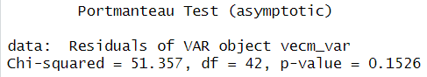

Tabel 38:[Sursa datelor: BNR]

În urma aplicării testului Portmanteau (varianta asimptotică) pentru autocorelarea reziduurilor modelului VECM, s-a obținut o valoare a statisticii Chi-pătrat de 51.357, cu 42 de grade de libertate, iar p-value-ul asociat este 0.1526. Deoarece acest p-value este mai mare decât pragurile uzuale de semnificație (0.01, 0.05 sau chiar 0.1), nu respingem ipoteza nulă conform căreia nu există autocorelare semnificativă între reziduuri. Cu alte cuvinte, reziduurile modelului VECM se comportă ca un zgomot alb, ceea ce indică faptul că dinamica seriei a fost corect captată de model.Acest rezultat confirmă că modelul VECM este bine specificat din punct de vedere al structurii temporale și nu este necesară ajustarea lui pentru a corecta autocorelarea.

Testul ARCH-LM (Autoregressive Conditional Heteroscedasticity Lagrange Multiplier) detectează heteroscedasticitate condiționată în reziduuri, specifică modelelor cu volatilitate variabilă (ex: serii financiare). El verifică dacă pătratele reziduurilor au legături liniare cu valorile lor trecute. Dacă testul respinge ipoteza nulă (fără efecte ARCH), se recomandă utilizarea modelelor ARCH/GARCH pentru a modela volatilitatea.

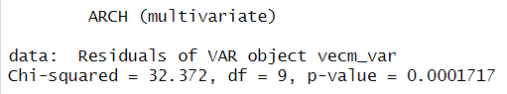

Tabel 39:[Sursa datelor: BNR]

În urma aplicării testului ARCH multivariat asupra reziduurilor modelului VECM, s-a obținut o valoare a statisticii Chi-pătrat de 32.372, cu 9 grade de libertate, iar p-value-ul asociat este 0.0001717. Deoarece acest p-value este mult mai mic decât pragul de semnificație de 0.05, respingem ipoteza nulă conform căreia reziduurile nu prezintă heteroscedasticitate condiționată.Astfel, concluzionăm că în modelul estimat există heteroscedasticitate, ceea ce înseamnă că variabilitatea reziduurilor nu este constantă în timp.Acest rezultat indică faptul că modelul VECM poate necesita ajustări suplimentare (de exemplu, includerea unor modele GARCH sau alte metode) pentru a corecta această problemă și a obține estimări mai robuste.

Iar ultimul test pentru diagnosticarea reziduurilor este testul Jarque-Bera, care analizează normalitatea reziduurilor prin examinarea asimetriei (skewness) și boltirii (kurtosis). Ipoteza nulă presupune că reziduurile urmează o distribuție normală.

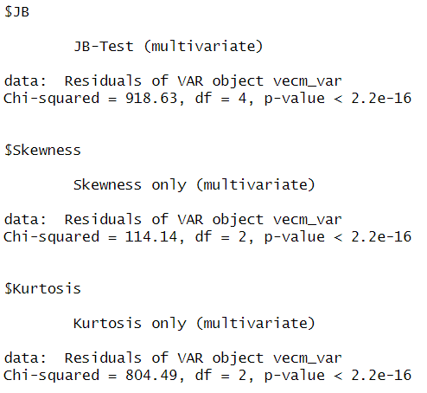

Tabel 40:[Sursa datelor: BNR]

Testul de normalitate aplicat reziduurilor modelului VECM, utilizând testul Jarque-Bera multivariat, indică faptul că reziduurile nu sunt distribuite normal. Acest lucru este evidențiat de:Valoarea foarte mare a statisticii Chi-pătrat (918.63) și de un p-value extrem de mic (< 2.2e-16) pentru testul Jarque-Bera general, ceea ce duce la respingerea ipotezei nule a normalității.

Analiza componentelor testului arată abateri semnificative:

* Testul de asimetrie (Skewness) are o statistică Chi-pătrat de 114.14, cu 2 grade de libertate și un p-value < 2.2e-16, indicând o asimetrie semnificativă în distribuția reziduurilor.
* Testul de aplatizare (Kurtosis) are o statistică Chi-pătrat de 804.49, cu 2 grade de libertate și un p-value < 2.2e-16, indicând o aplatizare (kurtosis) semnificativ diferită de cea a unei distribuții normale.

Prin urmare, putem concluziona că distribuția reziduurilor modelului VECM prezintă asimetrie și leptocurticitate, sugerând că reziduurile au cozi mai groase decât o distribuție normală.

## 2.14. Funcția de răspuns la impuls (IRF)

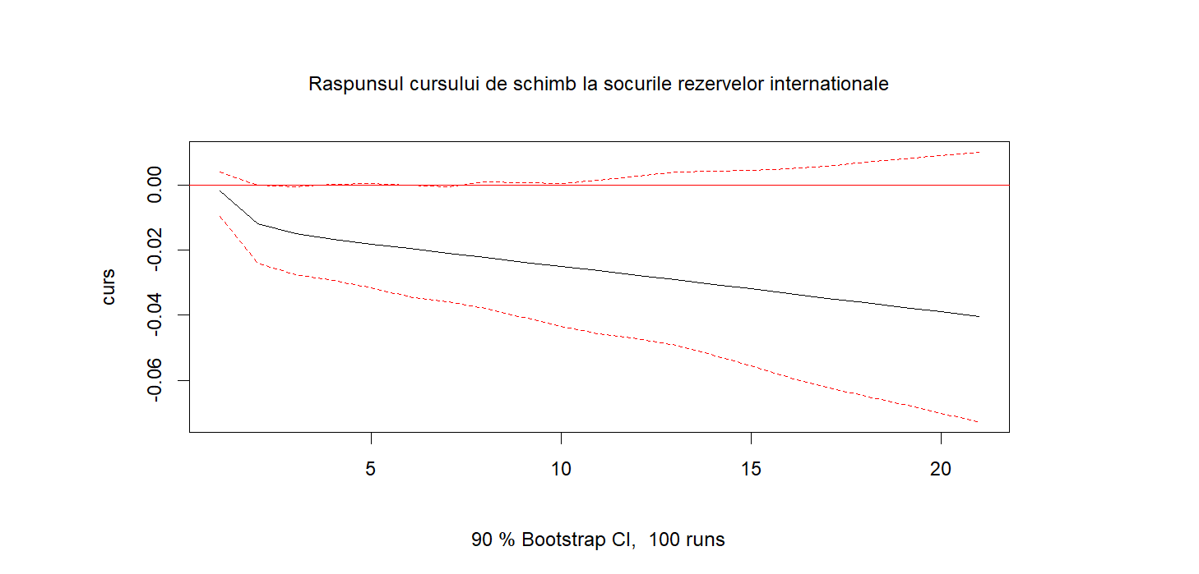

Grafic 29:[Sursa datelor: BNR]

Analiza funcției de răspuns la impuls arată că un șoc pozitiv asupra rezervelor internaționale, adică o creștere neașteptată a acestora, generează o scădere imediată a cursului de schimb RON/EUR. Practic, acest lucru înseamnă o apreciere a monedei naționale (RON) față de euro, întrucât un curs mai mic indică un leu mai puternic.

Efectul este considerat semnificativ din punct de vedere statistic în primele perioade după șoc, deoarece intervalele de încredere (reprezentate prin liniile roșii) nu includ valoarea zero, ceea ce confirmă că răspunsul observat nu este întâmplător.

Totuși, acest impact este de scurtă durată: după câteva perioade, efectul apreciativ dispare, iar cursul de schimb revine către valorile sale normale. Aceasta indică faptul că, deși intervențiile sau modificările rezervelor internaționale pot influența rapid cursul de schimb, aceste influențe nu se mențin pe termen lung, probabil din cauza altor factori macroeconomici sau pieței valutare care reechilibrează rapid situația.

Astfel, funcția de răspuns la impuls subliniază un mecanism de reacție imediată, dar temporară, a cursului de schimb la modificările rezervelor, ceea ce este util pentru înțelegerea eficacității politicilor valutare pe termen scurt.

## 2.15. Descompunerea varianței

Analiza descompunerii varianței erorilor de prognoză oferă informații esențiale despre contribuția fiecărei variabile la variația celorlalte variabile din modelul autoregresiv vectorial (VAR). Mai precis, această metodă indică procentul din varianța erorilor de prognoză ale fiecărei variabile care poate fi atribuit șocurilor exogene provenite de la celelalte variabile din sistem.

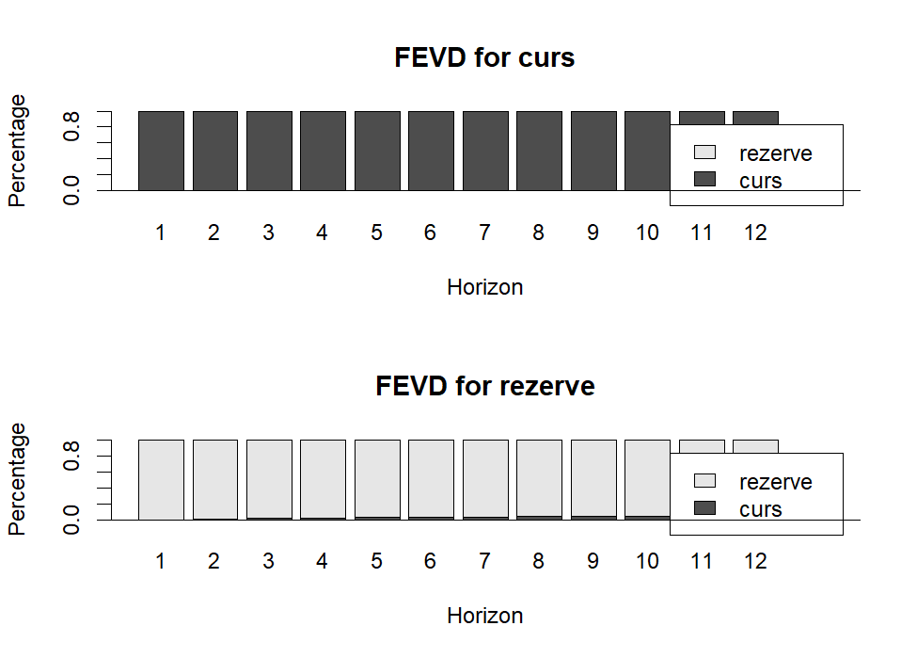

Grafic 30:[Sursa datelor: BNR]

În cazul acesta, barele întunecate, care reprezintă variabila „curs” (cursul de schimb), domină în proporție de aproximativ 80% varianța erorilor de prognoză pe toate orizonturile temporale analizate. Aceasta înseamnă că, în principal, variațiile neașteptate ale cursului de schimb sunt explicate de propriile sale șocuri interne.

Pe de altă parte, contribuția variabilei „rezerve” (barele deschise) la varianța erorilor de prognoză rămâne foarte redusă și stabilă pe toate orizonturile temporale. Astfel, șocurile generate de rezervele internaționale au un impact marginal asupra variațiilor cursului de schimb.

În mod similar, pentru variabila „rezerve”, varianța erorilor de prognoză este în mare parte explicată de propriile șocuri, iar influența cursului de schimb asupra rezervelor este minimă.

Aceste rezultate indică o interdependență redusă între cele două variabile pe termen scurt și mediu, sugerând că atât cursul de schimb, cât și rezervele internaționale sunt determinate în principal de dinamica lor internă, fără o influență semnificativă reciprocă. Acest fapt poate reflecta faptul că, pe orizonturi temporale scurte și medii, fiecare variabilă evoluează relativ independent, iar șocurile externe dintr-o variabilă nu sunt suficient de puternice pentru a genera efecte notabile în cealaltă.

Această informație este utilă pentru a înțelege modul în care variabilele economice interacționează și care sunt cele mai relevante surse de volatilitate pentru fiecare dintre ele în parte.

## 2.16. Prognoza VECM

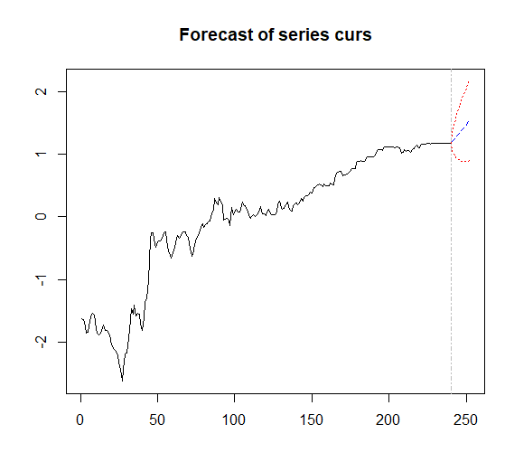 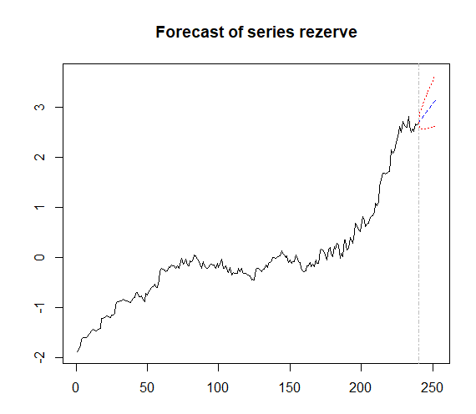

Grafic 31:[Sursa datelor: BNR] Grafic 32:[Sursa datelor: BNR]

Primul grafic arată evoluția seriei cursului de schimb (reprezentată prin linia neagră), care evidențiază o tendință ascendentă pe perioada analizată. Prognoza generată de model (linia albastră) continuă această traiectorie de creștere, însoțită de intervale de încredere (benzi roșii) ce reflectă gradul de incertitudine asociat estimărilor pe termen viitor. Aceasta înseamnă că, în contextul actual și pe baza datelor disponibile, se așteaptă o apreciere moderată a cursului de schimb, dar cu un anumit grad de variație posibilă în evoluția sa.

Al doilea grafic prezintă dinamica rezervelor internaționale, care, similar cursului, înregistrează o creștere consistentă pe întreaga perioadă. Prognoza indică o continuare a acestei tendințe de creștere, cu un nivel de incertitudine comparabil, sugerat tot de intervalele de încredere.

Aceste rezultate indică faptul că modelul VECM, care integrează relația de echilibru pe termen lung (cointegrarea) dintre cele două variabile, este capabil să genereze prognoze stabile și coerente pe termen scurt și mediu. Relația de cointegrare asigură că, în ciuda fluctuațiilor pe termen scurt, variabilele tind să se mențină legate pe termen lung, ceea ce contribuie la stabilitatea și consistența prognozelor pentru curs și rezerve. Astfel, conform modelului, ambele variabile sunt anticipate să continue să crească moderat, reflectând o evoluție economică care păstrează echilibrul între cursul de schimb și nivelul rezervelor internaționale.

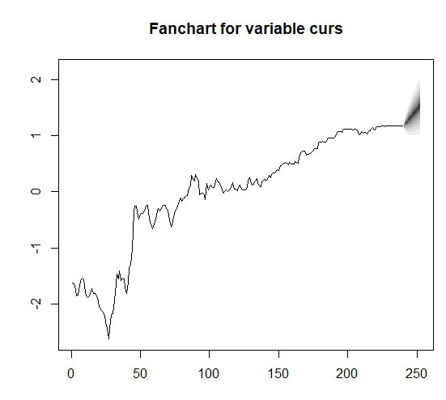 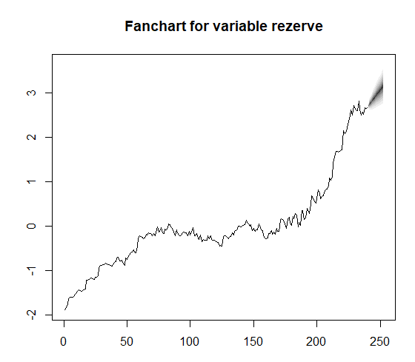

Grafic 33:[Sursa datelor: BNR] Grafic 34:[Sursa datelor: BNR]

Graficele fanchart ilustrează prognozele realizate pe baza modelului VECM, evidențiind nu doar valorile anticipate, ci și gradul de incertitudine aferent acestora. Linia neagră reprezintă valorile istorice ale variabilelor, în timp ce zonele umbrite în nuanțe de gri arată intervalele de încredere pentru prognoza pe viitor, adică intervalele în care este probabil să se situeze valorile viitoare ale variabilelor, cu un anumit nivel de certitudine.

În cazul cursului de schimb, prognoza indică o tendință ușoară de apreciere a monedei naționale. Cu toate acestea, zona de incertitudine se lărgește treptat pe măsură ce ne îndepărtăm în timp, ceea ce reflectă o creștere moderată a riscului că evoluția reală să se abatere de la valoarea estimată. Aceasta indică faptul că, deși tendința generală este clară, există un grad rezonabil de incertitudine legat de factorii care pot influența cursul în viitor.

Pentru rezervele internaționale, prognoza arată o continuare a creșterii, dar intervalele de încredere sunt mai largi comparativ cu cele pentru curs, sugerând o variabilitate potențial mai mare. Aceasta poate reflecta o sensibilitate sporită a rezervelor la șocuri externe, factori macroeconomici sau politici economice care pot induce instabilitate pe termen scurt.

Astfel, interpretarea generală este că modelul indică o evoluție favorabilă atât pentru curs, cât și pentru rezerve, dar subliniază existența unor riscuri inerente, mai ales pe orizonturi de timp mai lungi, când incertitudinea legată de factorii externi sau evenimente neașteptate crește. Acest aspect este esențial pentru factorii de decizie, care trebuie să țină cont de aceste posibile variații în gestionarea politicilor monetare sau de intervenție.

# CONCLUZII

Analiza univariată a cursului de schimb EUR/RON (2005–2025) a evidențiat caracteristici esențiale și modele statistice robuste, cu implicații semnificative pentru prognoza și politică economică. Iată concluziile principale:

* Trend ascendent pronunțat: Cursul EUR/RON a înregistrat o depreciere constantă a leului, cu o creștere medie anuală de ~1.5% 1. Acest trend este alimentat de factori structurali precum diferențele de inflație față de zona euro și dinamica deficitului comercial
* Metoda mediei mobile: A evidențiat tendința structurală ascendentă, netezind volatilitatea pe termen scurt. Rezultatele confirmă că deprecierea leului este un proces gradual, cu accelerări în perioade de instabilitate economică 1.
* Netezire exponențială simplă (SES): Parametrul de netezire estimat (α=0.9999) indică o sensibilitate extremă la ultimele observații, reflectând reactivitatea cursului la știri și evenimente recente 1. Această metodă oferă prognoze precise pe termen foarte scurt dar subestimează incertitudinea pe termen lung

Modelele univariate avansate utilizate în analiza cursului de schimb EUR/RON includ ARIMA și GARCH, fiecare având un rol distinct în surprinderea dinamicii seriei temporale. Modelul ARIMA (Autoregressive Integrated Moving Average) permite modelarea proceselor cu trend și autocorelație, fiind potrivit pentru serii nestaționare care necesită diferențiere pentru a atinge staționaritatea. Prin componentele sale autoregresive și de medie mobilă, ARIMA captează atât dependențele temporale, cât și șocurile de scurtă durată, oferind prognoze robuste pe termen mediu și lung. Pe de altă parte, modelul GARCH (Generalized Autoregressive Conditional Heteroskedasticity) este specializat în modelarea volatilității condiționate, adică a variației în timp a dispersiei seriei. Acesta surprinde perioadele de volatilitate ridicată sau scăzută, caracteristice piețelor financiare, și permite estimarea riscului asociat fluctuațiilor valutare. Utilizarea combinată a acestor modele avansate oferă o imagine complexă asupra evoluției cursului de schimb: ARIMA asigură o estimare precisă a valorilor viitoare, iar GARCH cuantifică incertitudinea și riscul, aspecte esențiale pentru deciziile de politică monetară și managementul riscului valutar Așadar, analiza univariată a demonstrat că deprecierea leului este un proces structural, amplificat de crize economice. Lipsa sezonalității și sensibilitatea ridicată la șocuri recente necesită utilizarea modelelor adaptive (SES, GARCH) pentru prognoze pe termen scurt, în timp ce modelele ARIMA oferă o perspectivă stabilă pe termen mediu. Rezultatele subliniază importanța monitorizării factorilor macroeconomici și a politicilor monetare pentru gestionarea riscului valutar

Analiza multivariată a cursului de schimb EUR/RON, efectuată prin intermediul modelelor VAR (Vector Autoregressive) și VECM (Vector Error Correction Model), a relevat o interacțiune complexă și dinamică între cursul valutar și rezervele internaționale ale României. Aceste modele au permis identificarea relațiilor de interdependență pe termen scurt și lung, precum și evaluarea impactului șocurilor externe asupra stabilității valutare. Rezultatele indică faptul că există legături bidirecționale între cursul EUR/RON și rezervele internaționale, sugerând că modificările rezervelor influențează evoluția cursului, iar fluctuațiile cursului pot determina reacții de ajustare din partea politicii monetare. Testele de cauzalitate Granger au confirmat existența unor relații cauzale relevante între aceste variabile, subliniind importanța monitorizării atente a interacțiunilor dintre ele pentru a asigura o politică monetară eficientă.

Un aspect important evidențiat de analiză este existența unei relații de echilibru pe termen lung între cursul de schimb și rezervele internaționale, deși pe termen scurt pot apărea deviații semnificative. Aceasta sugerează că, în timp, cele două variabile tind să se ajusteze reciproc pentru a menține stabilitatea macroeconomică. Evaluarea impactului șocurilor externe, precum crizele financiare sau pandemia COVID-19, a arătat că un șoc negativ asupra rezervelor internaționale duce la o depreciere suplimentară a leului, efectul fiind resimțit pe o perioadă de mai multe luni. Descompunerea varianței a evidențiat că o parte semnificativă din variația cursului EUR/RON poate fi explicată de modificările rezervelor internaționale, dar și de factori specifici pieței valutare, subliniind importanța unei abordări integrate în analiza riscului valutar.

În concluzie, analiza multivariată oferă o perspectivă mai completă asupra mecanismelor care guvernează evoluția cursului de schimb EUR/RON, evidențiind rolul crucial al rezervelor internaționale și al politicilor macroeconomice în asigurarea stabilității financiare a României. Rezultatele obținute subliniază importanța menținerii unor rezerve internaționale solide și a unei politici monetare atent calibrate, care să țină cont de interacțiunea complexă dintre rezerve, cursul de schimb și alți indicatori macroeconomici. Această abordare permite nu doar prognoza, ci și înțelegerea profundă a relațiilor cauzale și a echilibrelor pe termen lung din sistemul valutar românesc, oferind o bază solidă pentru formularea unor politici economice echilibrate și pentru managementul eficient al riscurilor valutare.

# BIBLIOGRAFIE

* <https://pdfs.semanticscholar.org/d847/6d052e45c7dd931feab2557355b119163243.pdf>
* <https://www.emerald.com/insight/content/doi/10.1108/aea-10-2020-0146/full/pdf>
* <https://arxiv.org/pdf/2110.14550.pdf>
* <https://otexts.com/fpp3/bibliography.html>
* <https://www.sciencedirect.com/science/article/abs/pii/S0957417424002070>
* <https://www.bnro.ro/Cursul-de-schimb-3544.aspx>
* Curs Serii de Timp - DAVIDESCU Adriana Ana Maria
* Seminar Serii de Timp - MANTA Eduard Mihai